总体取值规律的估计
题型一 频率分布表及其应用
1．一个容量为$$100$$的样本，其数据的分组与各组的频数如下：
分组 | $$\left[0,10\right)$$ | $$\left[10,20\right)$$ | $$\left[20,30\right)$$ | $$\left[30,40\right)$$ | $$\left[40,50\right)$$ | $$\left[50,60\right)$$ | $$\left[60,70\right]$$
频数 | $$12$$ | $$13$$ | $$24$$ | $$15$$ | $$16$$ | $$13$$ | $$7$$

则样本数据落在$$\left[10,40\right)$$内的频率为（ ）
A．$$0.13$$ B．$$0.39$$ C．$$0.52$$ D．$$0.64$$
【答案】C
【难度】0.94
【知识点】绘制频率分布表
【分析】由频数分布表可直接计算求得结果.
【详解】由频数分布表知：样本数据落在$$\left[10,40\right)$$内的频率为$$\frac{13+24+15}{100}=0.52$$.
故选：C．
2．某制造商生产一批直径为40$$\text{mm}$$的乒乓球，现随机抽样检查20个，测得每个球的直径（单位：$$\text{mm}$$，保留两位小数）如下：
40.03 40.00 39.98 40.00 39.99 40.00 39.98
40.01 39.98 39.99 40.00 39.99 39.95 40.01
40.02 39.98 40.00 39.99 40.00 39.96
（1）完成下面的频率分布表，并画出频率分布直方图；
分组 | 频数 | 频率
$$[39.95,39.97)$$
$$[39.97,39.99)$$
$$[39.99,40.01)$$
$$[40.01,40.03]$$
合计
（2）假定乒乓球的直径误差不超过0.02$$\text{mm}$$为合格品.若这批乒乓球的总数为10000，试根据抽样调查结果估计这批产品的合格个数.
【答案】（1）频率分布表见解析，频率分布直方图见解析；（2）8500.
【难度】0.85
【知识点】根据频率分布表解决实际问题、绘制频率分布表、绘制频率分布直方图、计算频率
【分析】(1) 根据所给的频数和样本容量，用频数除以样本容量做出每一组数据对应的频率,填入表中，画出对应的频率分步直方图和频率分布折线图.(2)计算抽样产品在$$\left[39.98,40.02\right]$$的个数，计算合格率，即可求出这批产品的合格只数.
【详解】（1）频率分布表如下：
分组 | 频数 | 频率
$$[39.95,39.97)$$ | 2 | 0.10
$$[39.97,39.99)$$ | 4 | 0.20
$$[39.99,40.01)$$ | 10 | 0.50
$$[40.01,40.03]$$ | 4 | 0.20
合计 | 20 | 1.00
频率分布直方图如图.
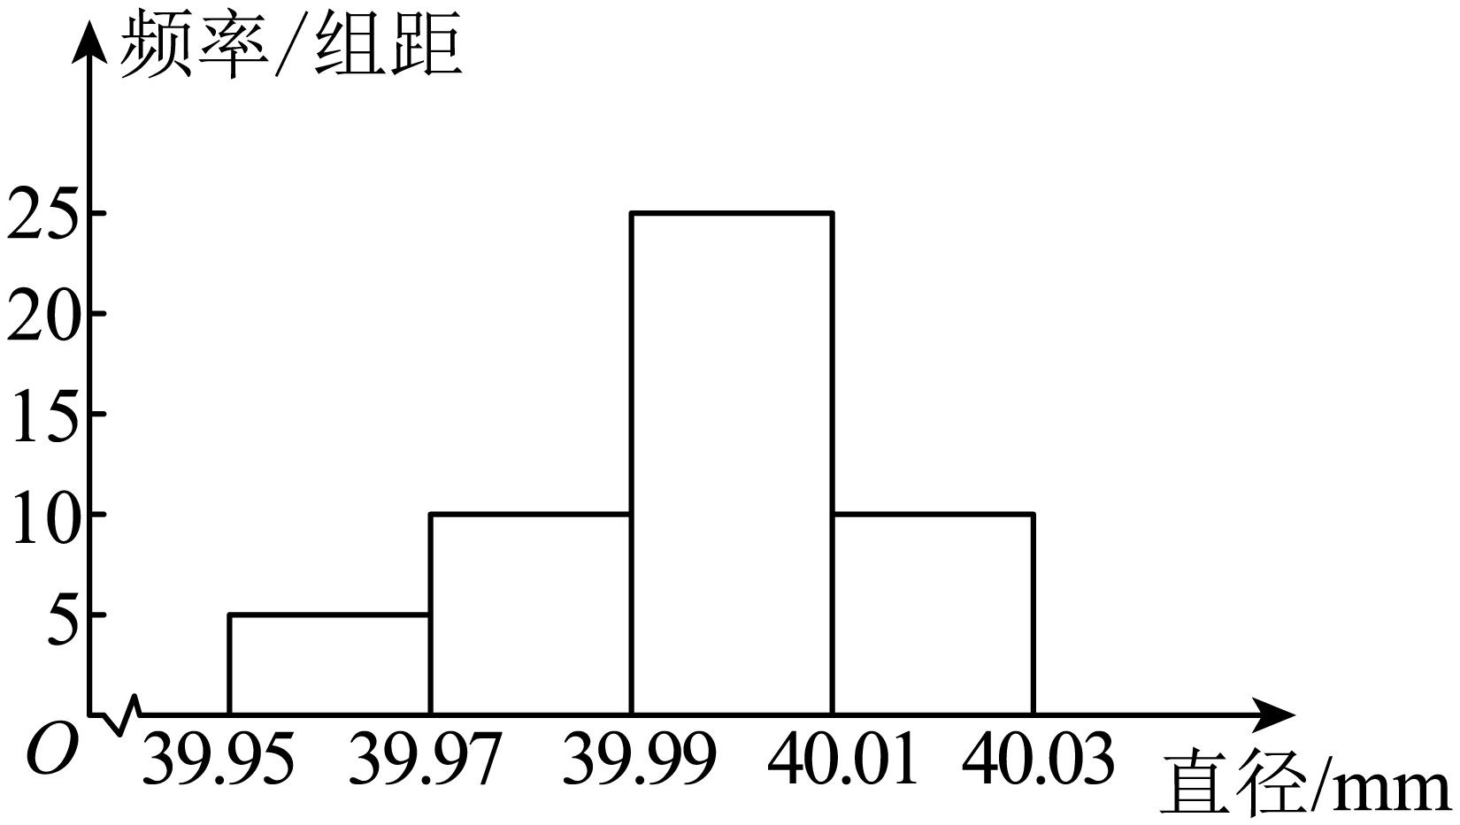
（2）∵抽样的20个产品中直径（单位：$$\text{mm}$$）在$$[39.98,40.02]$$范围内的有17个，
∴合格品频率为$$\frac{17}{20}×100\%=85\%$$.
∴$$10000×85\%=8500$$.
故根据抽样调查结果，可以估计这批产品的合格个数为8500.
3．某射手在同一条件下射击30次，结果为：6环及6环以下2次，7环6次，8环7次，9环10次，10环5次.
(1)列出频率分布表；
(2)估计射手击中7~9环的可能性.
【答案】(1)频率分布表见解析．
(2)$$\frac{23}{30}$$
【难度】0.85
【知识点】根据频率分布表解决实际问题、绘制频率分布表
【分析】（1）根据环数和次数列表即可．
（2）用击中7~9环的总次数除以30所得频率作为概率进行估计．
【详解】（1）
所中环数 | $$≤6$$ | 7 | 8 | 9 | 10
击中次数 | 2 | 6 | 7 | 10 | 5

（2）击中7~9环的总次数为6＋7＋10＝23，频率为$$\frac{23}{30}$$，
因此估计击中7~9环的可能性为$$\frac{23}{30}$$．
4．有一个容量为100的样本，数据分组及各组的频数如下：$$\left[12.5,15.5\right)$$，6；$$\left[15.5,18.5\right)$$，16；$$\left[18.5,21.5\right)$$，18；$$\left[21.5,24.5\right)$$，22；$$\left[24.5,27.5\right)$$，20；$$\left[27.5,30.5\right)$$，10；$$\left[30.5,33.5\right]$$，8．
(1)列出样本的频率分布表；
(2)估计总体中在$$\left[21.5,30.5\right)$$的数据所占的百分比．
【答案】(1)答案见解析
(2)$$52\%$$
【难度】0.85
【知识点】根据频率分布表解决实际问题、绘制频率分布表
【分析】（1）根据频数计算频率，即可得到频率分布表；
（2）根据频率分布表即可估计总体中在$$\left[21.5,30.5\right)$$的数据所占的百分比．
【详解】（1）样本的频率分布如下：
分组 | 频数 | 频率
$$\left[12.5,15.5\right)$$ | 6 | 0.06
$$\left[15.5,18.5\right)$$ | 16 | 0.16
$$\left[18.5,21.5\right)$$ | 18 | 0.18
$$\left[21.5,24.5\right)$$ | 22 | 0.22
$$\left[24.5,27.5\right)$$ | 20 | 0.20
$$\left[27.5,30.5\right)$$ | 10 | 0.10
$$\left[30.5,33.5\right]$$ | 8 | 0.08
合计 | 100 | 1．00

（2）从频率分布表可估计总体中在$$\left[21.5,30.5\right)$$的数据所占的百分比为$$\left(0.22+0.20+0.10\right)×100\%=52\%$$．
5．根据中国银行的外汇牌价，第一季度的$$60$$个工作日中，欧元的现汇买入价（$$100$$欧元的外汇可兑换人民币）的分组和各组的频数如下：
$$\left[1050,1060\right)$$，$$1$$；$$\left[1060,1070\right)$$，$$7$$；$$\left[1070,1080\right)$$，$$20$$；$$\left[1080,1090\right)$$，$$11$$；$$\left[1090,1100\right)$$，$$13$$；$$\left[1100,1110\right)$$，$$6$$；$$\left[1110,1120\right)$$，$$2$$.
(1)列出欧元的现汇买入价的频率分布表；
(2)估计欧元的现汇买入价在$$\left[1065,1105\right)$$内的频率；
(3)若欧元的现汇买入价不超过$$x$$的频率的为$$0.95$$，求$$x$$.
【答案】(1)频率分布表见解析
(2)$$0.8415$$
(3)$$1108.3$$
【难度】0.85
【知识点】根据频率分布表解决实际问题、绘制频率分布表
【分析】（1）根据题中信息可列出频率分布表；
（2）根据频率分布表可计算出欧元的现汇买入价在$$\left[1065,1105\right)$$内的频率；
（3）分析得出$$x∈\left[1100,1110\right)$$，根据题意列出关于$$x$$的等式，即可解得$$x$$的值.
【详解】（1）解：欧元的现汇买入价的频率分布表如下：
分 组 | 频数 | 频率
$$\left[1050,1060\right)$$ | $$1$$ | $$0.017$$
$$\left[1060,1070\right)$$ | $$7$$ | $$0.117$$
$$\left[1070,1080\right)$$ | $$20$$ | $$0.333$$
$$\left[1080,1090\right)$$ | $$11$$ | $$0.183$$
$$\left[1090,1100\right)$$ | $$13$$ | $$0.217$$
$$\left[1100,1110\right)$$ | $$6$$ | $$0.100$$
$$\left[1110,1120\right]$$ | $$2$$ | $$0.033$$
合 计 | $$60$$ | $$1$$

（2）解：估计欧元的现汇买入价在$$\left[1065,1105\right)$$内的频率约为$$0.117×0.5+0.333+0.183+0.217+0.1×0.5=0.8415$$.
（3）解：因为$$0.017+0.117+0.333+0.183+0.217=0.867<0.95$$，$$0.867+0.1=0.967>0.95$$，
所以，$$x∈\left[1100,1110\right)$$，且有$$0.867+\frac{x−1100}{10}×0.1=0.95$$，解得$$x=1108.3$$.
6．某校为了了解学生的课外阅读情况，随机调查了20名学生，得到他们在某一天各自课外阅读所用时间的数据，结果如下（单位：小时）：
0.2 0.3 0.3 0.4 0.5
0.6 0.6 0.7 0.7 0.8
0.8 1.0 1.1 1.3 1.4
1.4 1.6 1.7 2.0 2.3
(1)试估计该学校学生的课外阅读情况；
(2)估计该学校学生的课外阅读时间超过1小时的人数占比．
【答案】(1)答案见解析
(2)$$45\%$$
【难度】0.85
【知识点】根据频率分布表解决实际问题
【分析】（1）（2）制作频率分布表来分析样本数据的频率分布，即可通过样本频率分布估计整体的频率分步
【详解】（1）由于样本的数据很难看出任何规律，因此通过制作频率分布表来分析样本数据的频率分布．
样本的最小值为0.2，最大值为2.3，故全距为2.1，可选取组距为0.5，将其分为5组．其频率分布表如下：
课外阅读时间分布区间 | 频数 | 频率 | $$\frac{频率}{组距}$$
$$\left[0, 0.5\right)$$ | 4 | 0.20 | 0.40
$$\left[0.5, 1\right)$$ | 7 | 0.35 | 0.70
$$\left[1, 1.5\right)$$ | 5 | 0.25 | 0.50
$$\left[1.5, 2\right)$$ | 2 | 0.10 | 0.20
$$\left[2, 2.5\right]$$ | 2 | 0.10 | 0.20
从上表中可以估计总体的大致分布情况．比如，该校学生的课外阅读所用时间在$$\left[0, 1.5\right)$$范围内的频率最大，大于1.5小时的频率相对较小．
（2）由（1）得，估计该学校学生的课外阅读时间超过1小时的人数占比为$$45\%$$．
题型二 绘制频率分布直方图
7．某市某年某月30天对空气污染指数的监测数据如下（主要污染物为可吸入颗粒物）：
61 | 76 | 70 | 56 | 81 | 91 | 92 | 91 | 75 | 81
88 | 67 | 101 | 103 | 95 | 91 | 77 | 86 | 81 | 83
82 | 82 | 64 | 79 | 86 | 85 | 75 | 71 | 49 | 45
(1)完成频率分布表；
分组 | 频数 | 频率
$$\left[41,51\right)$$
$$\left[51,61\right)$$
$$\left[61,71\right)$$
$$\left[71,81\right)$$
$$\left[81,91\right)$$
$$\left[91,101\right)$$
$$\left[101,111\right)$$
(2)作出频率分布直方图；
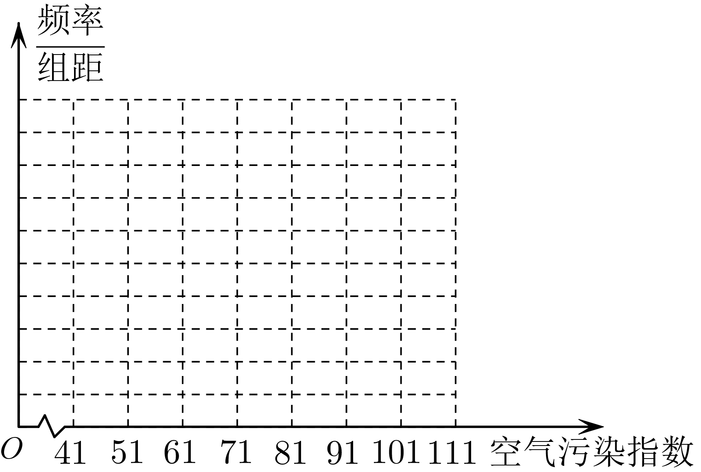
(3)根据国家标准，污染指数在0~50之间时，空气质量为优；在51~100之间时，空气质量为良；在101~150之间时，空气质量为轻度污染；在151~200之间时，空气质量为中度污染．请你依据所给数据和上述标准，对该市的空气质量给出一个简短评价．
【答案】(1)频率分布表见解析
(2)频率分布直方图见解析
(3)答案不唯一，见解析
【难度】0.85
【知识点】根据频率分布表解决实际问题、绘制频率分布直方图、补全频率分布表
【分析】（1）根据条件中数据，先填入频数，再由频率的计算公式得到结果填入频率；
（2）根据（1）中数据，画出频率分布直方图，注意组距为10，纵轴为频率与组距的比；
（3）根据数据得到不同空气质量的天数，及占该月30天的频率，进而对该市空气质量作出评价即可.
【详解】（1）根据题目中的数据完成频率分布表，如表所示．
分组 | 频数 | 频率
$$\left[41,51\right)$$ | 2 | $$\frac{2}{30}$$
$$\left[51,61\right)$$ | 1 | $$\frac{1}{30}$$
$$\left[61,71\right)$$ | 4 | $$\frac{4}{30}$$
$$\left[71,81\right)$$ | 6 | $$\frac{6}{30}$$
$$\left[81,91\right)$$ | 10 | $$\frac{10}{30}$$
$$\left[91,101\right)$$ | 5 | $$\frac{5}{30}$$
$$\left[101,111\right)$$ | 2 | $$\frac{2}{30}$$

（2）作出频率分布直方图，如图所示．
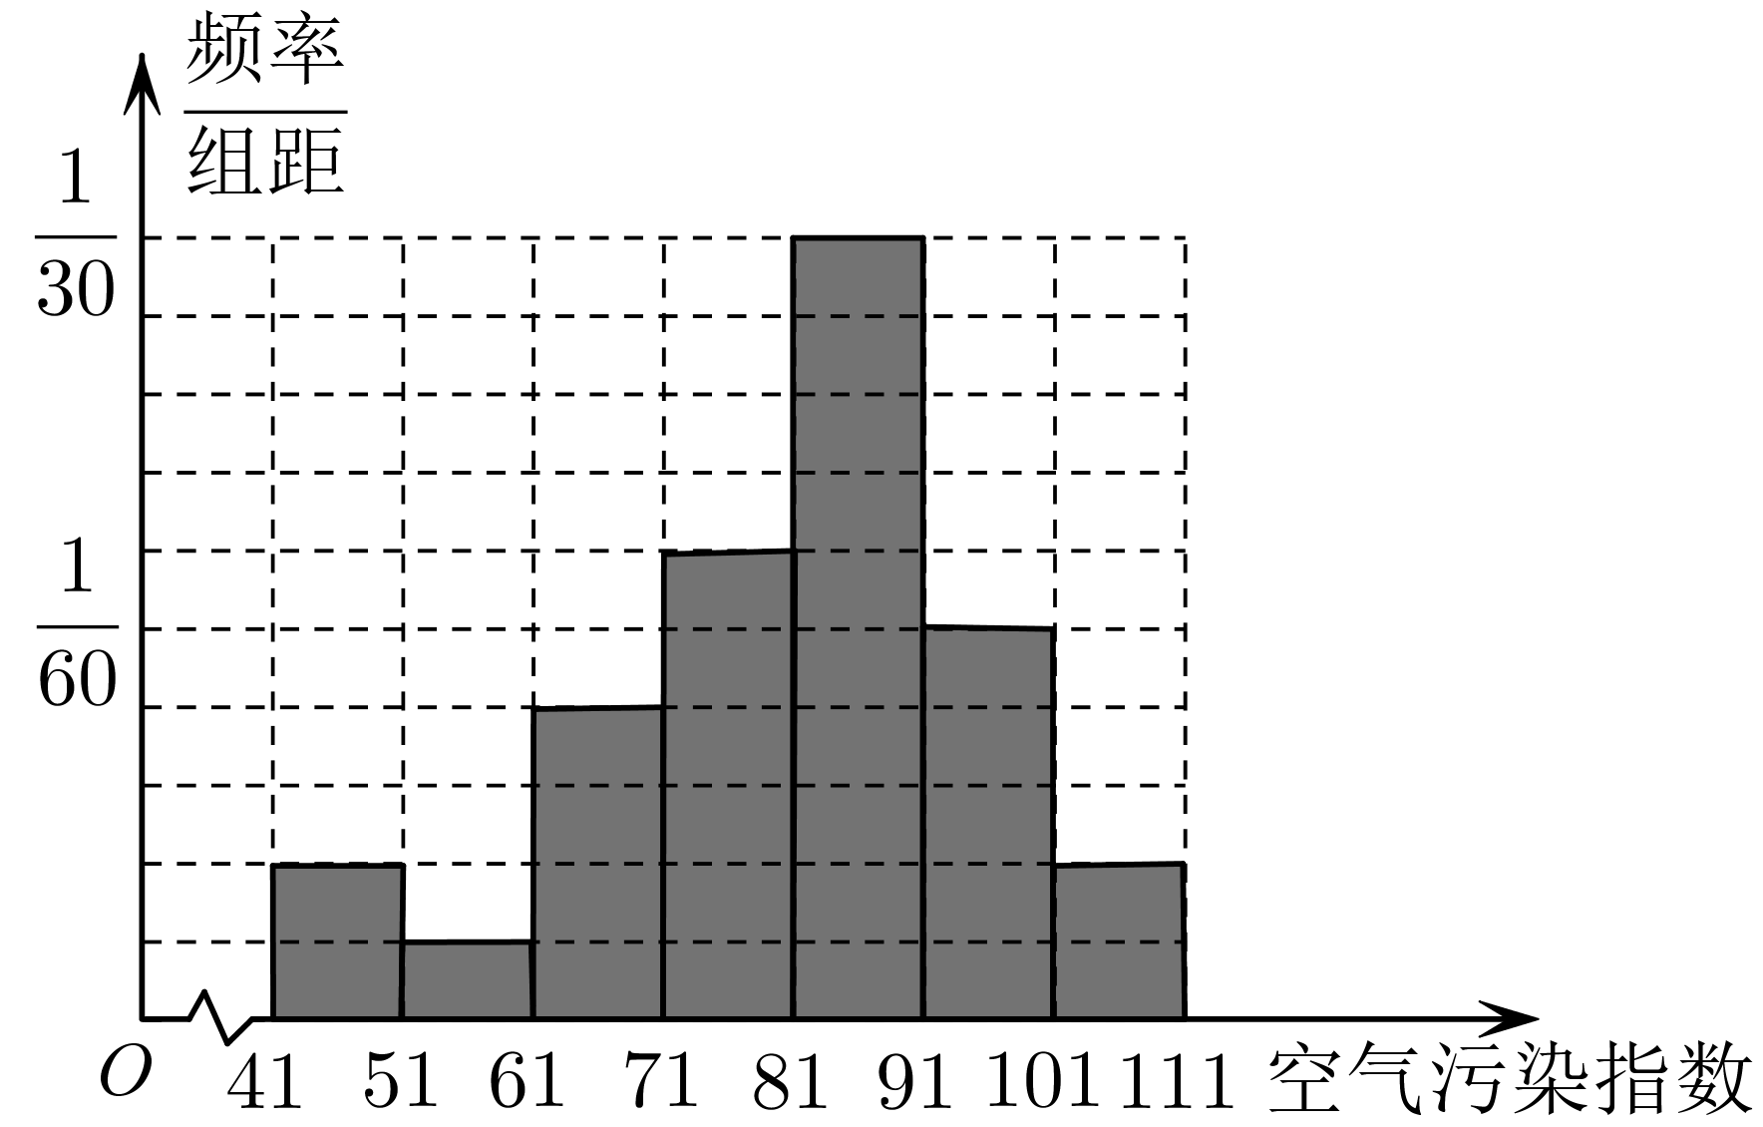
（3）答对下述两条中的一条即可：
一：该市一个月中空气污染指数有2天处于优的水平，占当月天数的$$\frac{1}{15}$$，有26天处于良的水平，占当月天数的$$\frac{13}{15}$$，处于优或良的天数共有28天，占当月天数的$$\frac{14}{15}$$，说明该市空气质量基本良好.
二：轻度污染有2天，占当月天数的$$\frac{1}{15}$$，污染指数在80以上的接近轻度污染的天数有15天，加上处于轻度污染的天数，共有17天，占当月天数的$$\frac{17}{30}$$，超过50%，说明该市空气质量有待进一步改善.
8．在生产过程中，测得纤维产品的纤度（表示纤维粗细的一种量）共有100个数据，将数据分组如下表：
分组 | 频数 | 频率
$$[1.30,1.34)$$ | 4
$$[1.34,1.38)$$ | 25
$$[1.38,1.42)$$ | 30
$$[1.42,1.46)$$ | 29
$$[1.46,1.50)$$ | 10
$$[1.50,1.54)$$ | 2
合计 | 100
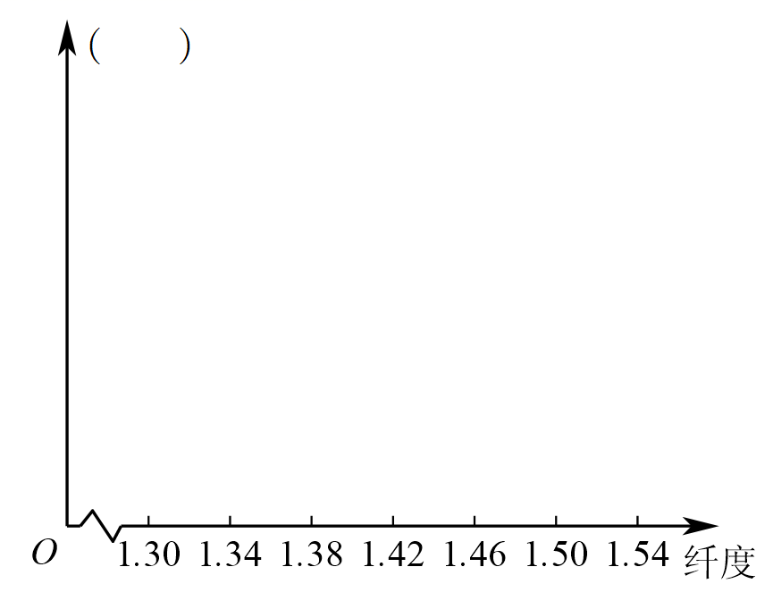
(1)完成频率分布表，并估计纤度落在$$[1.38,1.50)$$中的占比及纤度小于1.40的占比；
(2)在给定的坐标系中画出频率分布直方图．（请自行标注纵坐标）
【答案】(1)表格见解析，纤度落在$$[1.38,1.50)$$、小于1.40的占比分别为$$69\text{\%}$$、$$44\text{\%}$$；
(2)作图见解析.
【难度】0.85
【知识点】根据频率分布表解决实际问题、绘制频率分布直方图、补全频率分布表
【分析】（1）根据已知频数求出对应频率，完善频率直方表即可；
（2）根据（1）所得直方表画出直方图.
【详解】（1）由已知频数求各组对应频率，得频率直方表如下：
分组 | 频数 | 频率
$$[1.30,1.34)$$ | 4 | 0.04
$$[1.34,1.38)$$ | 25 | 0.25
$$[1.38,1.42)$$ | 30 | 0.3
$$[1.42,1.46)$$ | 29 | 0.29
$$[1.46,1.50)$$ | 10 | 0.1
$$[1.50,1.54)$$ | 2 | 0.02
合计 | 100 | 1
纤度落在$$[1.38,1.50)$$中的占比为$$(30+29+10)÷100×100\text{\%}=69\text{\%}$$，
纤度小于1.40的占比$$(30÷2+25+4)÷100×100\text{\%}=44\text{\%}$$．
（2）频率分布直方图如下：
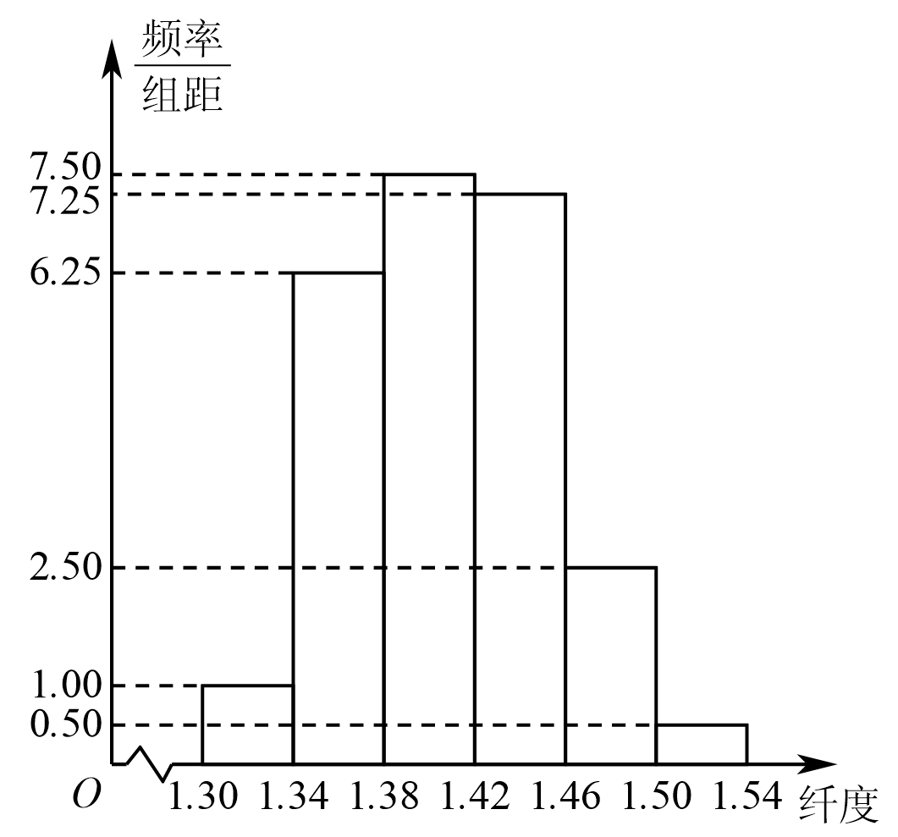
9．某知识竞赛组委会随机抽取200名学生的笔试成绩，按成绩分组，得到的频率分布表如下图所示.
组号 | 分组 | 频数 | 频率
第1组 | $$\left[160,165\right)$$ | 10 | 0.050
第2组 | $$\left[165,170\right)$$ | 70 | a
第3组 | $$\left[170,175\right)$$ | b | c
第4组 | $$\left[175,180\right)$$ | 40 | 0.200
第5组 | $$\left[180,185\right]$$ | d | 0.100
合计 |  | 200 | 1.00
(1)求出实数a，b，c，d的值，再画出这200名学生的笔试成绩的频率分布直方图；
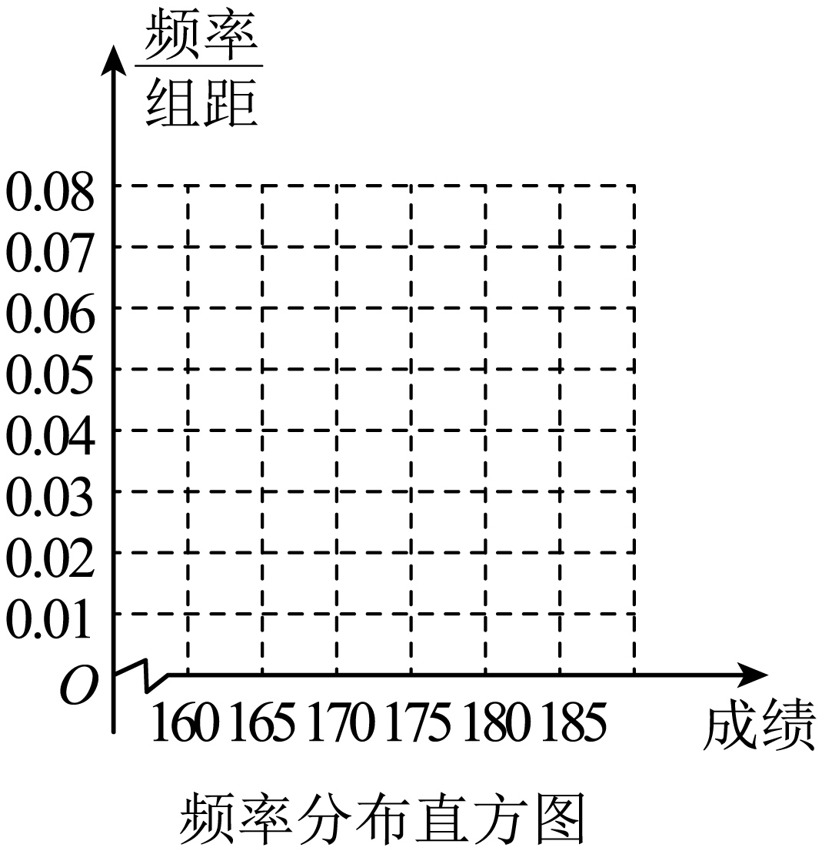
(2)为了解阅读时间对得分的影响程度，组委会决定在笔试成绩高的第3､4､5组中用分层抽样的方法抽取12名学生进行调查，求第3､4､5组每组各抽取多少名学生.
【答案】(1)$$a=0.350$$，$$b=60$$，$$c=0.300$$，$$d=20$$，直方图见解析
(2)$$6$$名，$$4$$名，$$2$$名
【难度】0.85
【知识点】抽样比、样本总量、各层总数、总体容量的计算
【分析】（1）根据频数和为200，频率和为1计算得到答案，再画图即可.
（2）直接利用分层抽样的比例关系计算得到答案.
【详解】（1）$$a=\frac{70}{200}=0.350$$，$$d=200×0.100=20$$，$$b=200−10−70−40−20=60$$，$$c=\frac{60}{200}=0.300$$.
频率分布直方图如图所示：
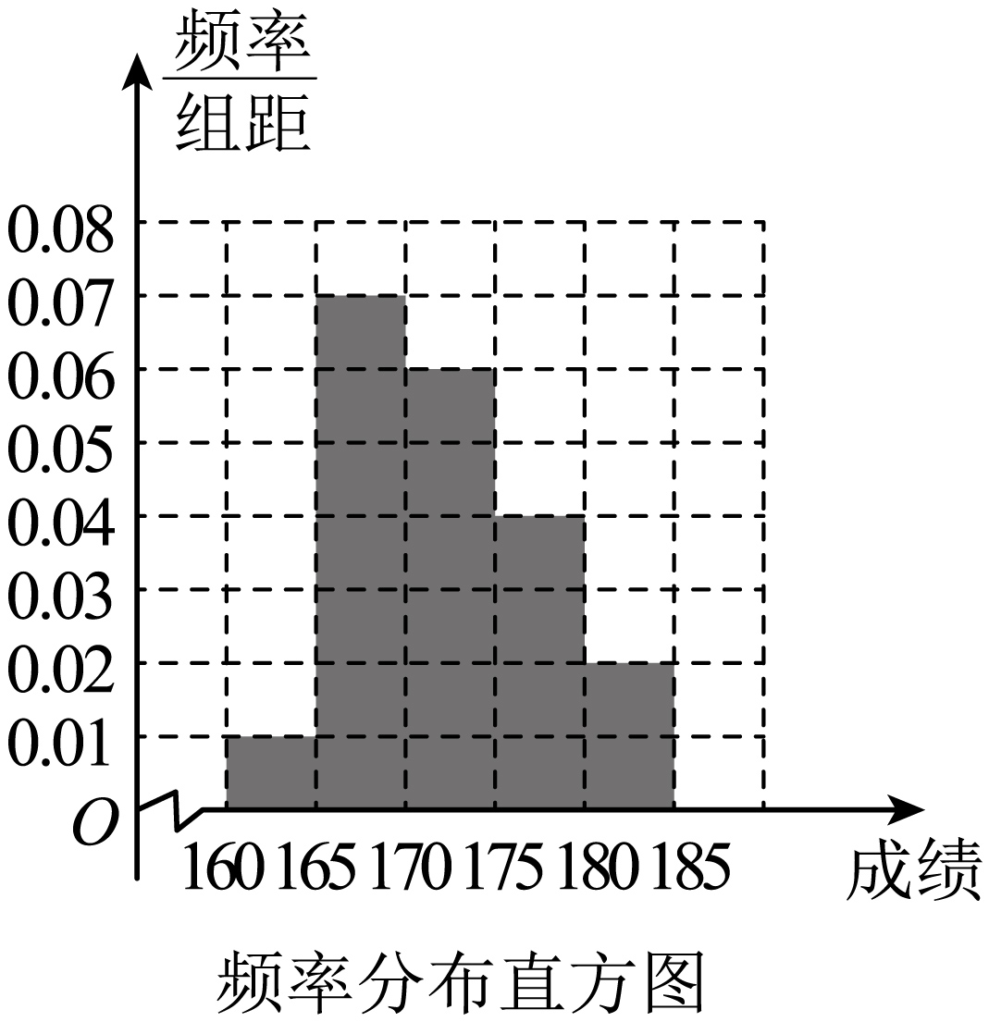
（2）第3组抽取$$12×\frac{60}{60+40+20}=6$$；第4组抽取$$12×\frac{40}{60+40+20}=4$$；第5组抽取$$12×\frac{20}{60+40+20}=2$$.
所以第3､4､5组每组各抽取$$6$$名，$$4$$名，$$2$$名学生.
10．为了让学生了解环保知识，增强环保意识，某中学举行了一次环保知识竞赛，共有900名学生参加了这次竞赛．为了解本次竞赛的成绩情况，从中抽取了部分学生的成绩（得分均为整数，满分为100分）进行统计．请根据尚未完成的频率分布表和频数分布直方图，解答下列问题．
分组 | 频数 | 频率
$$50.5∼60.5$$ | 4 | 0.08
$$60.5∼70.5$$ |  | 0.16
$$70.5∼80.5$$ |  | 0.20
$$80.5∼90.5$$ | 16
$$90.5∼100.5$$
合计 | 50 | 1.00
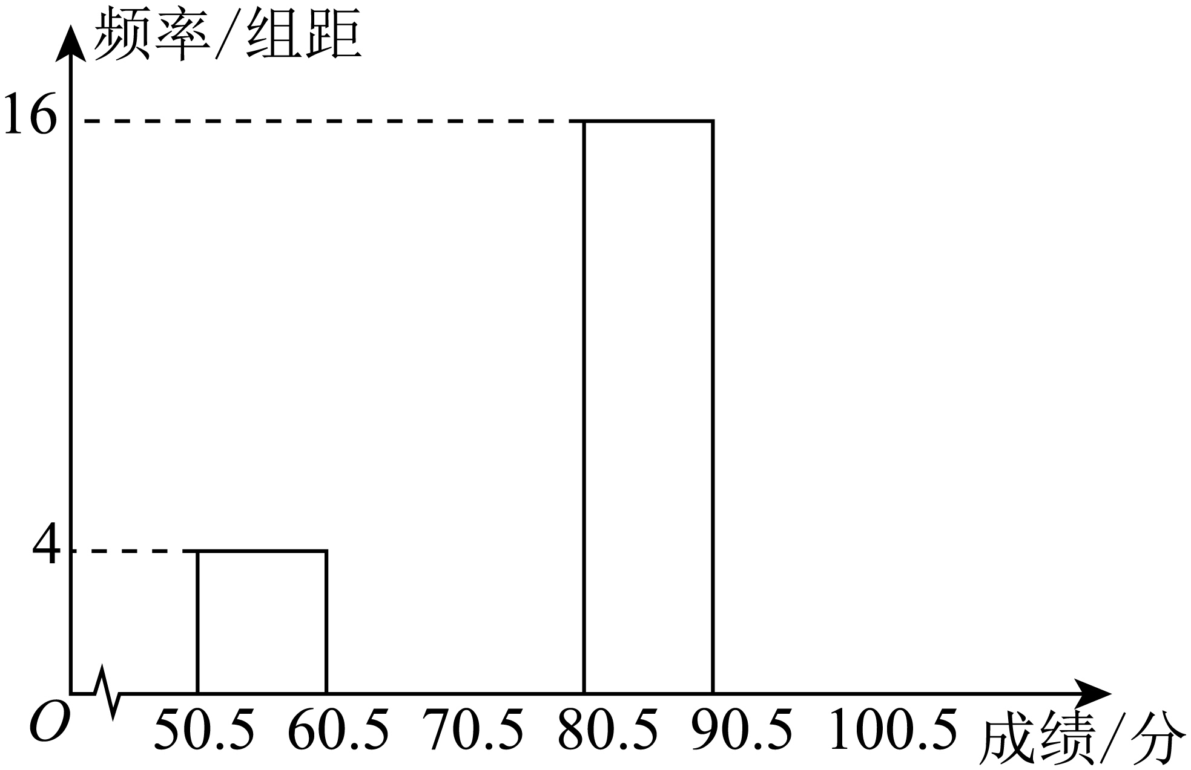
(1)填充频率分布表的空格（将答案直接填在表格内）；
(2)补全频数分布直方图；
(3)若成绩在75.5~85.5分的学生获得二等奖，问获得二等奖的学生约为多少人？
【答案】(1)填表见解析；
(2)作图见解析；
(3)234人.
【难度】0.85
【知识点】频率分布直方图的实际应用、根据频率分布表解决实际问题、补全频率分布直方图
【分析】（1）根据表中的数据和频率的求解公式求解即可.
（2）由（1）中表格中的数据完成频数分布直方图.
（3）根据频率分布表可求出成绩在75.5～80.5分的学生频率为0.10，成绩在80.5～85.5分的学生频率为0.16，从而可得成绩在75.5～85.5分的学生频率为0.26，进而可求得获得二等奖的人数.
【详解】（1）补全频率分布表如下：
分组 | 频数 | 频率
$$50.5∼60.5$$ | 4 | 0.08
$$60.5∼70.5$$ | 8 | 0.16
$$70.5∼80.5$$ | 10 | 0.20
$$80.5∼90.5$$ | 16 | 0.32
$$90.5∼100.5$$ | 12 | 0.24
合计 | 50 | 1.00

（2）频数分布直方图如下图所示：
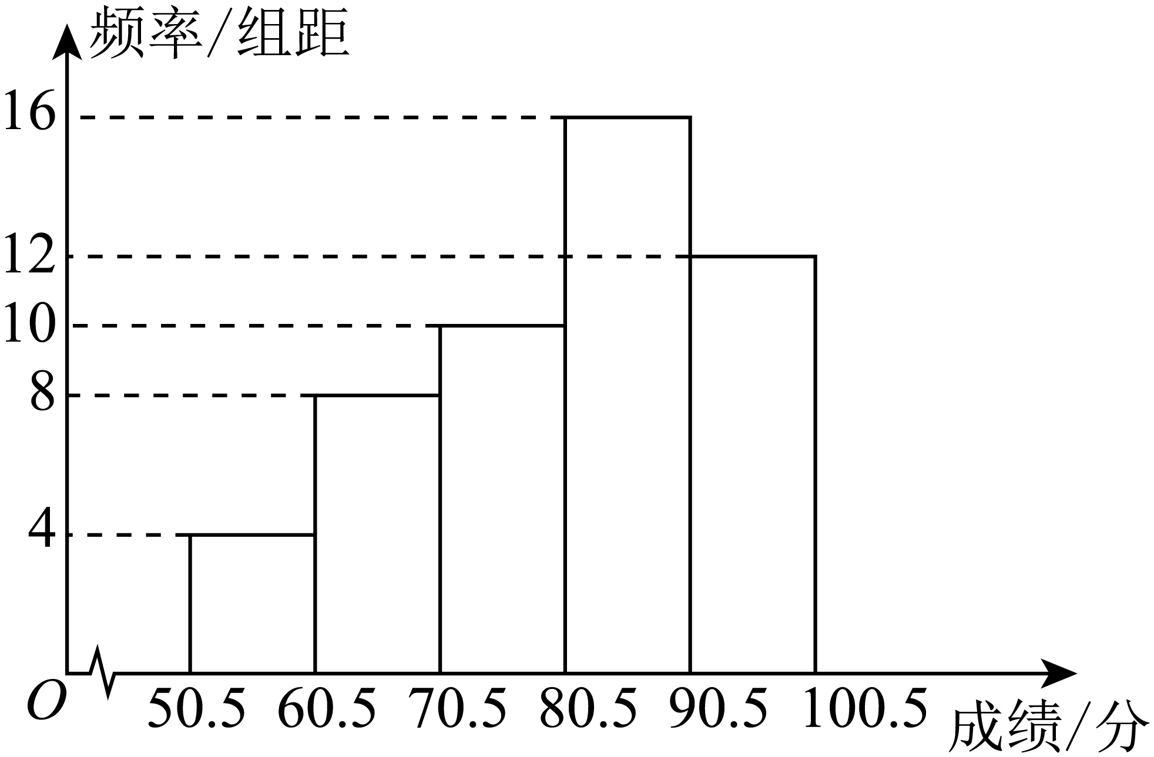
（3）成绩在75.5～80.5分的学生占70.5～80.5分的学生的$$\frac{5}{10}$$，
因为成绩在70.5～80.5分的学生频率为0.20，
所以成绩在75.5～80.5分的学生频率为0.10．
成绩在80.5～85.5分的学生占80.5～90.5分的学生的$$\frac{5}{10}$$．
因为成绩在80.5～90.5分的学生频率为0.32，
所以成绩在80.5～85.5分的学生频率为0.16，
所以成绩在75.5～85.5分的学生频率为0.26．
∵有900名学生参加了这次竞赛，
∴该校获得二等奖的学生有：0.26×900＝234，
∴该校获得二等奖的学生有234人.
题型三 频率分布直方图的应用
11．某高校调查了400名学生每周的自习时间（单位：小时），将收集到的自习时间分成5组：$$[17.5,20),[20,22.5),[22.5,25),[25,27.5),[27.5,30]$$（自习时间均在$$[17.5,30]$$内），制成了如图所示的频率分布直方图，则这400名学生中每周的自习时间不少于22.5小时的人数是______.
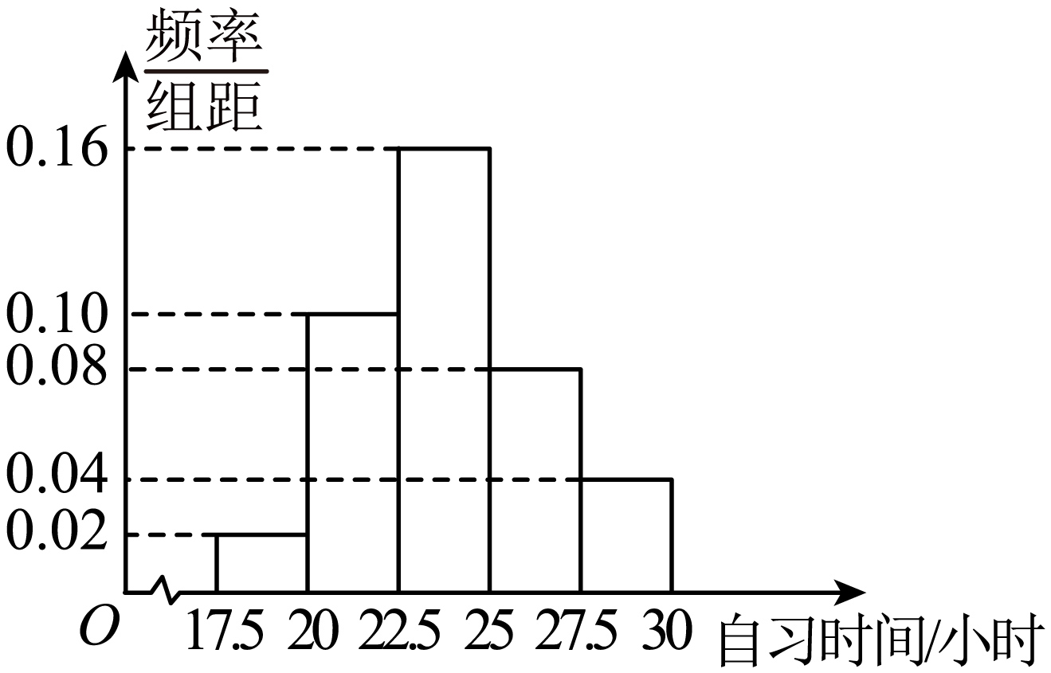
【答案】280
【难度】0.85
【知识点】由频率分布直方图计算频率、频数、样本容量、总体容量
【分析】计算自习时间不少于22.5小时的组的频率与总人数相乘即可.
【详解】由频率分布直方图知，这400名学生中每周的自习时间不少于22.5小时的人数为：$$400×(0.16+0.08+0.04)×2.5=280$$.
故答案为：280.
12．根据《中华人民共和国道路交通安全法》规定：车辆驾驶员血液酒精浓度在20～80mg/100ml（不含80）之间，属于酒后驾车，处暂扣一个月以上三个月以下驾驶证，并处200元以上500元以下罚款；血液酒精浓度在80mg/100ml（含80）以上时，属醉酒驾车，处十五日以下拘留和暂扣三个月以上六个月以下驾驶证，并处500元以上2000元以下罚款．据《法制晚报》报道，2009年8月15日至8月28日，全国查处酒后驾车和醉酒驾车共28800人，如图是对这28800人血液中酒精含量进行检测所得结果的频率分布直方图，则属于醉酒驾车的人数约为__________
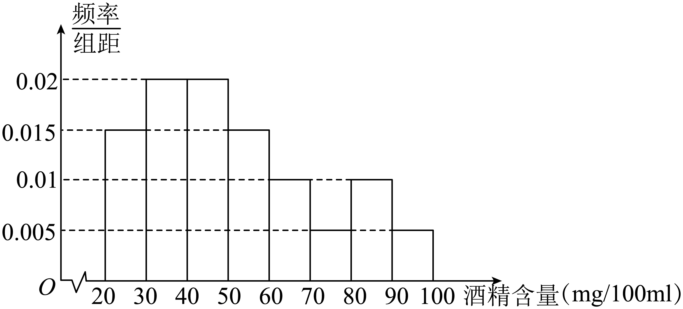
【答案】4320
【难度】0.85
【知识点】频率分布直方图的实际应用、由频率分布直方图计算频率、频数、样本容量、总体容量
【分析】根据频率分布直方图结合醉酒驾车的含义即得.
【详解】由题意结合频率分布直方图可得，醉酒驾车，即血液酒精浓度在80mg/100ml（含80）以上的人数约为：
$$28800×\left(0.01+0.005\right)×10=4320$$.
故答案为：4320．
13．一个社区调查机构就某地居民的月收入（百元）调查了10000人，将所得数据分成如下六组：$$\left[30,35\right)$$，$$\left[35,40\right)$$，$$\left[40,45\right)$$，$$\left[45,50\right)$$，$$\left[50,55\right)$$，$$\left[55,60\right)$$，然后得到如图所示的频率分布直方图．若将这10000人按其月收入也分成相应六组，并进行分层抽样抽出200人作进一步调查，则在$$\left[45,50\right)$$这一组中应抽出______人．
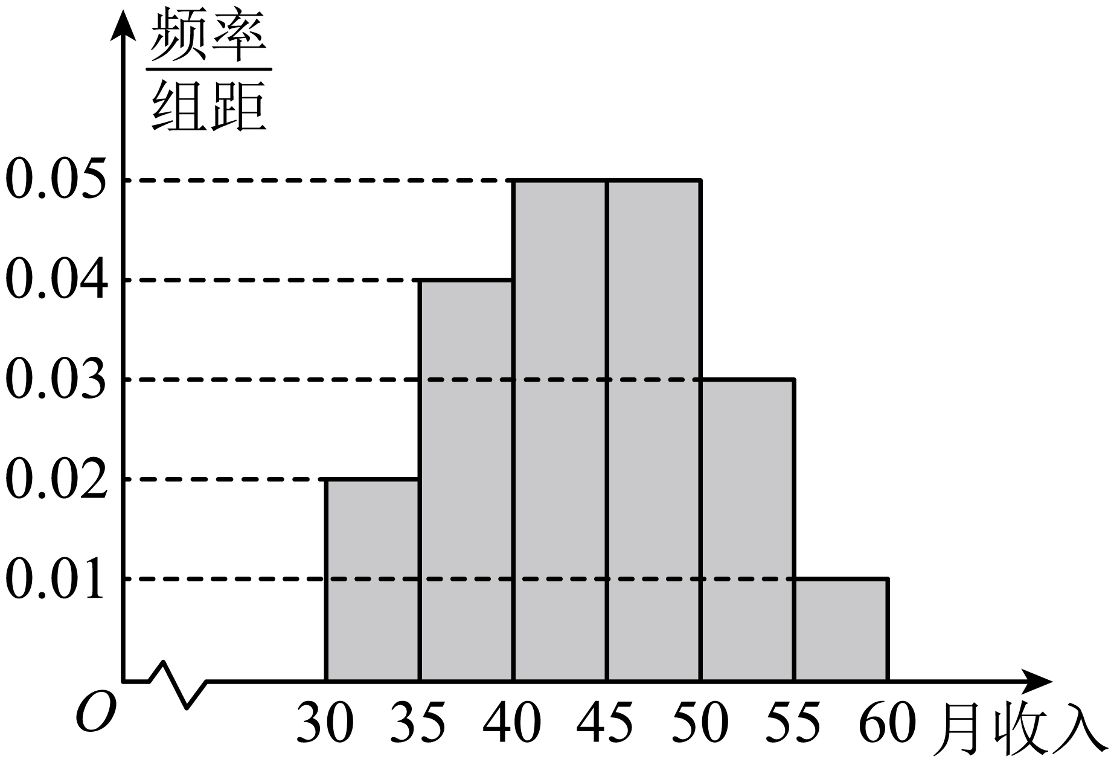
【答案】50
【难度】0.65
【知识点】抽样比、样本总量、各层总数、总体容量的计算、由频率分布直方图计算频率、频数、样本容量、总体容量
【分析】由频率分布直方图可知$$\left[45,50\right)$$这一组所对应频率，后结合分层抽样人数200人可得答案.
【详解】由频率分布直方图可知$$\left[45,50\right)$$这一组所对应频率为$$5×0.05=0.25$$，
又分层抽样人数为200人，则应抽取$$200×0.25=50$$（人）.
故答案为：$$50$$.
14．为了了解高三学生的身体状况，抽取了部分男生的体重，将所得的数据整理后，画出了频率分布直方图（如图）．已知图中从左到右的前3个小组的频率之比为1：2：3，第2小组的频数为12．求抽取的男生人数．
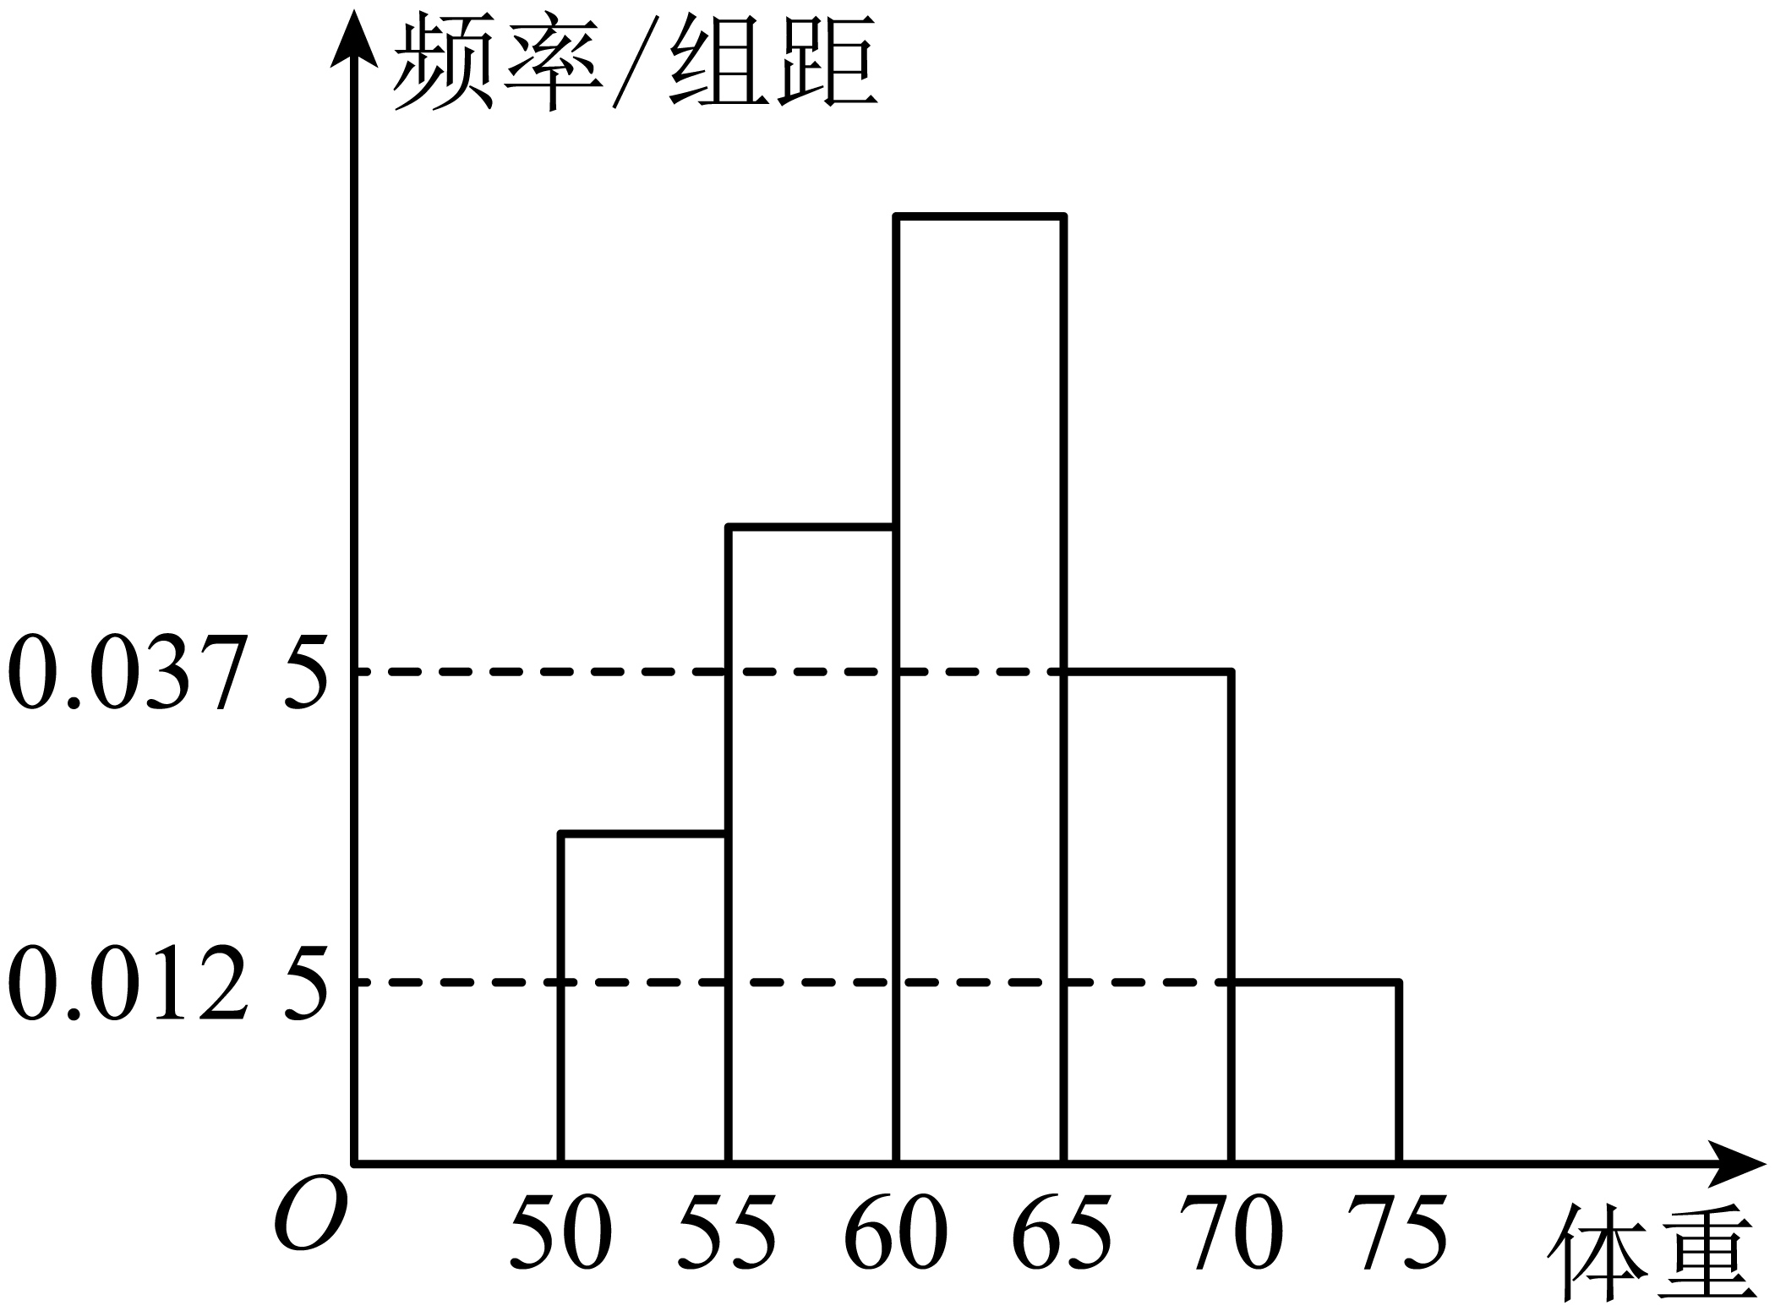
【答案】48
【难度】0.85
【知识点】抽样比、样本总量、各层总数、总体容量的计算、由频率分布直方图计算频率、频数、样本容量、总体容量
【分析】由频率分布直方图的性质求出前3个小组的频率之和, 再根据第2个小组的频数为15可以得到前3个小组的频数，接下来用频数，频率关系求出被抽查的男生的人数.
【详解】设被抽取的男生的人数为n，因为后2个小组的频率之和为(0.037 5＋ 0.012 5)×5＝0.25，所以前3个小组的频率之和为0.75,
又前3个小组的频率之比为1∶2∶3，第2个小组的频数为12，
所以前3个小组的频数分别为6，12，18，
所以$$n=\frac{6+12+18}{0.75}=48$$.
所以抽取的男生人数为48．
15．从立德小学中随机抽取100名学生，将他们的身高（单位：厘米）数据进行适当分组后（每组为左闭右开区间），画出频率分布直方图如图所示，则抽取100名学生中，身高在$$\left[120,140\right)$$的人数为（ ）
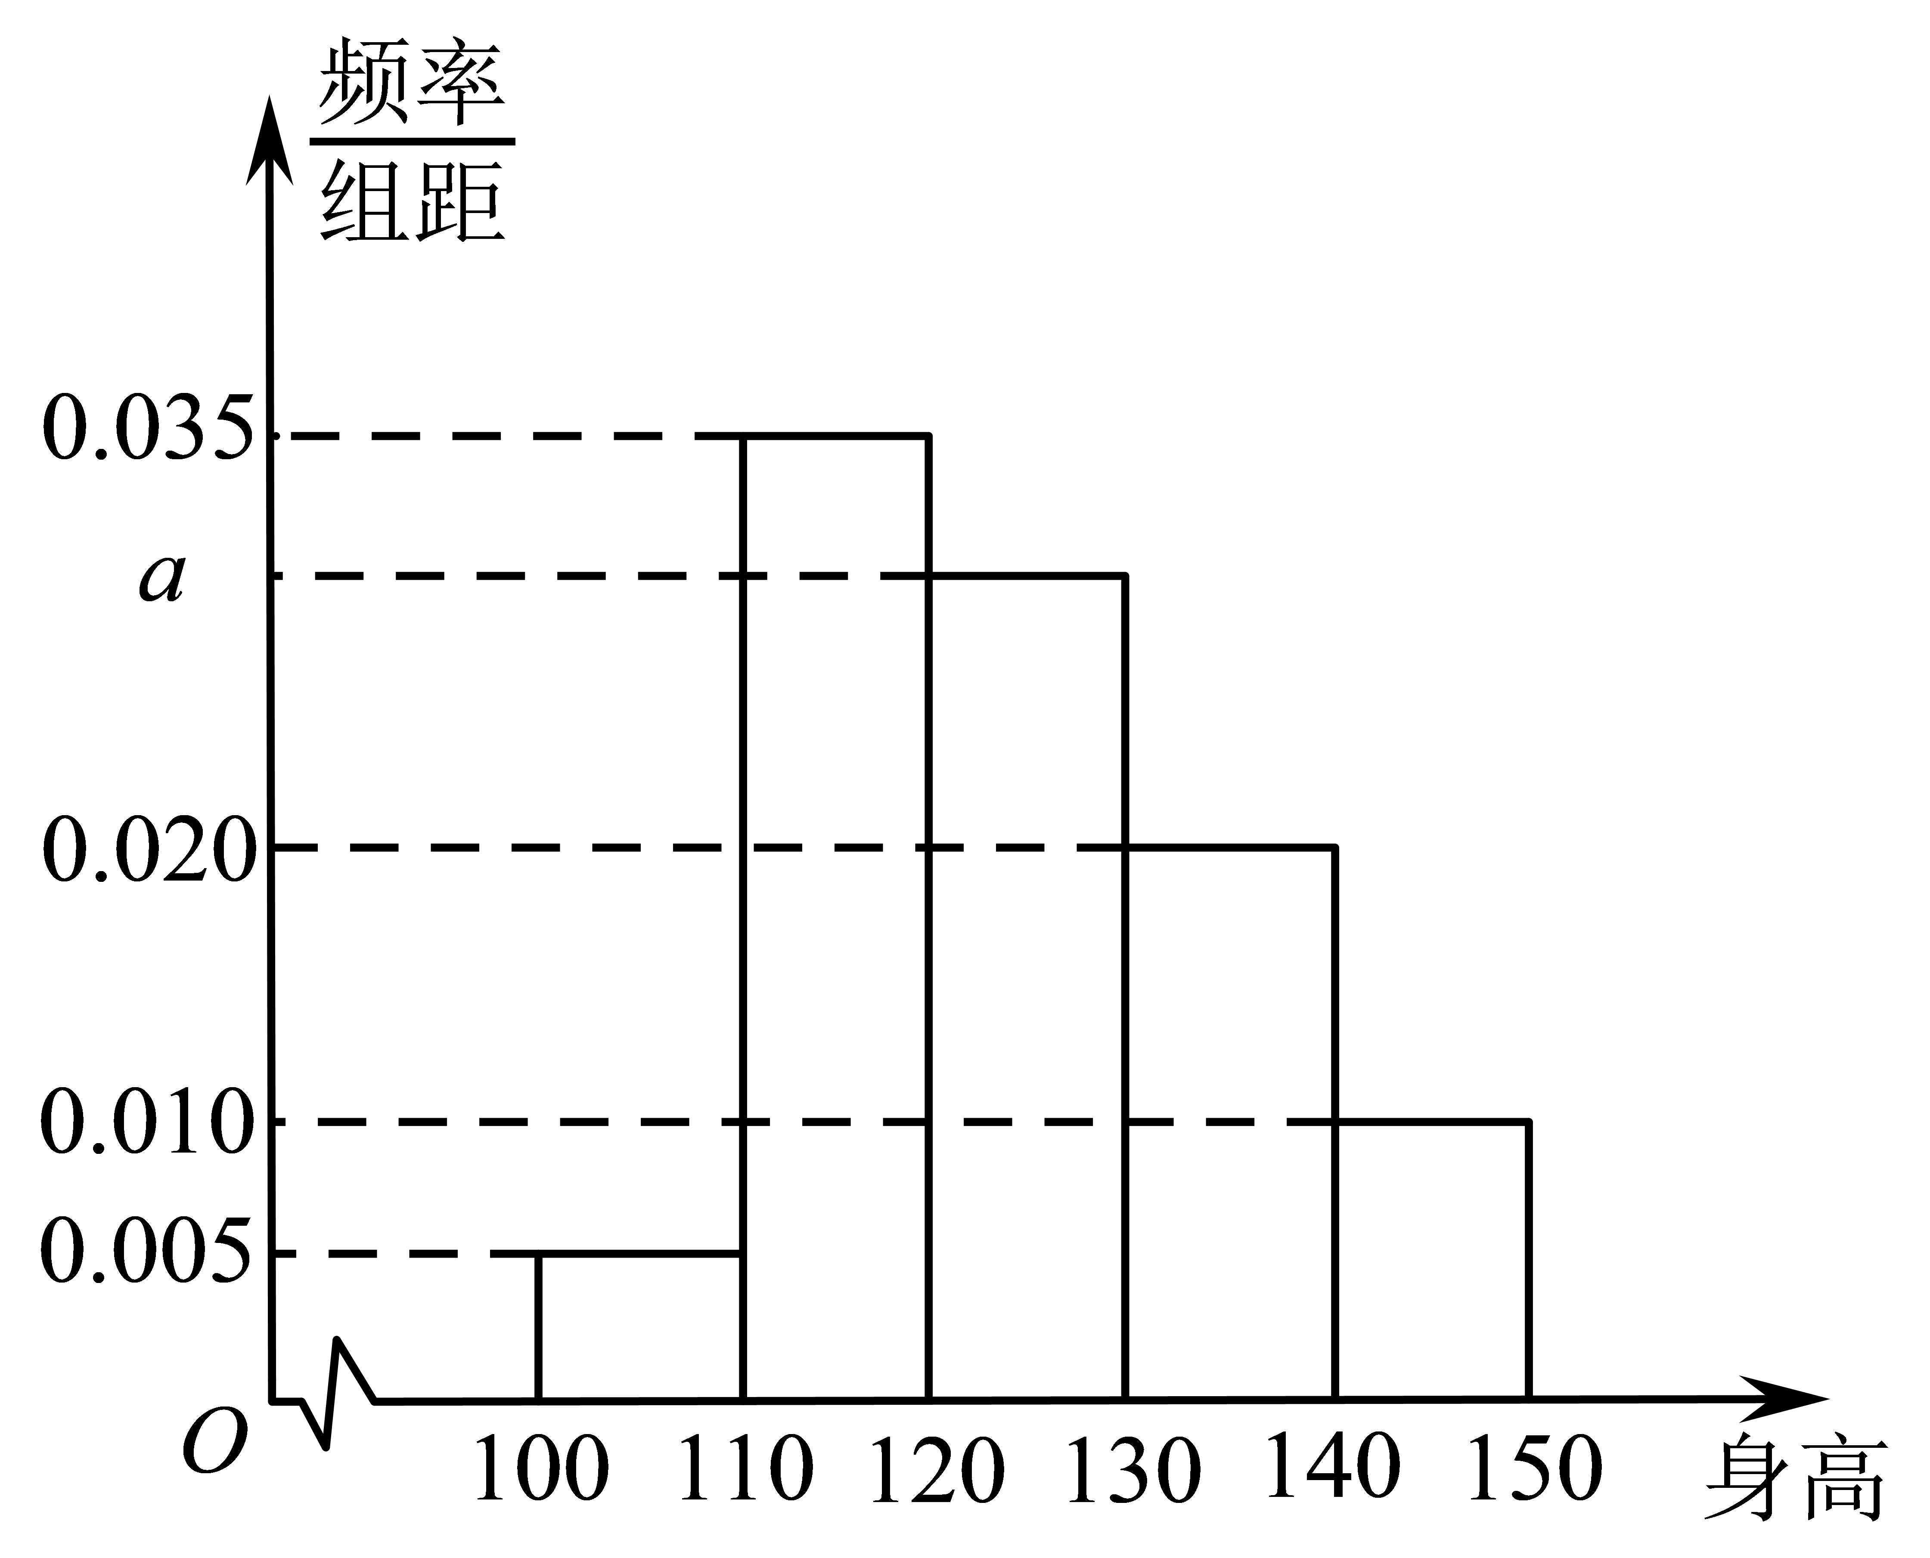
A．30 B．40 C．45 D．50
【答案】D
【难度】0.85
【知识点】由频率分布直方图计算频率、频数、样本容量、总体容量、补全频率分布直方图
【分析】根据频率之和等于1求出$$a$$，再求出身高在$$\left[120,140\right)$$的频率，再乘以$$100$$即可得解.
【详解】解：由$$10×\left(0.005+0.035+a+0.020+0.010\right)=1$$，解得$$a=0.030$$，
则身高在$$\left[120,140\right)$$的频率为$$10×\left(0.030+0.020\right)=0.5$$。
所以身高在$$\left[120,140\right)$$的人数为$$100×0.5=50$$人.
故选：D.
16．某学校为了调查学生生活方面的日支出情况，抽出了一个容量为n的样本，将数据按$$[20,30)$$，$$[30,40)$$，$$[40,50)$$，$$[50,60)$$，$$\left[60,70\right]$$分成5组，制定成如图所示的频率分布直方图，则$$a=$$______．要从日支出在$$\left[50,70\right]$$的样本中用分层抽样的方法抽取10人，则日支出在$$\left[60,70\right]$$中被抽取的人数为______．
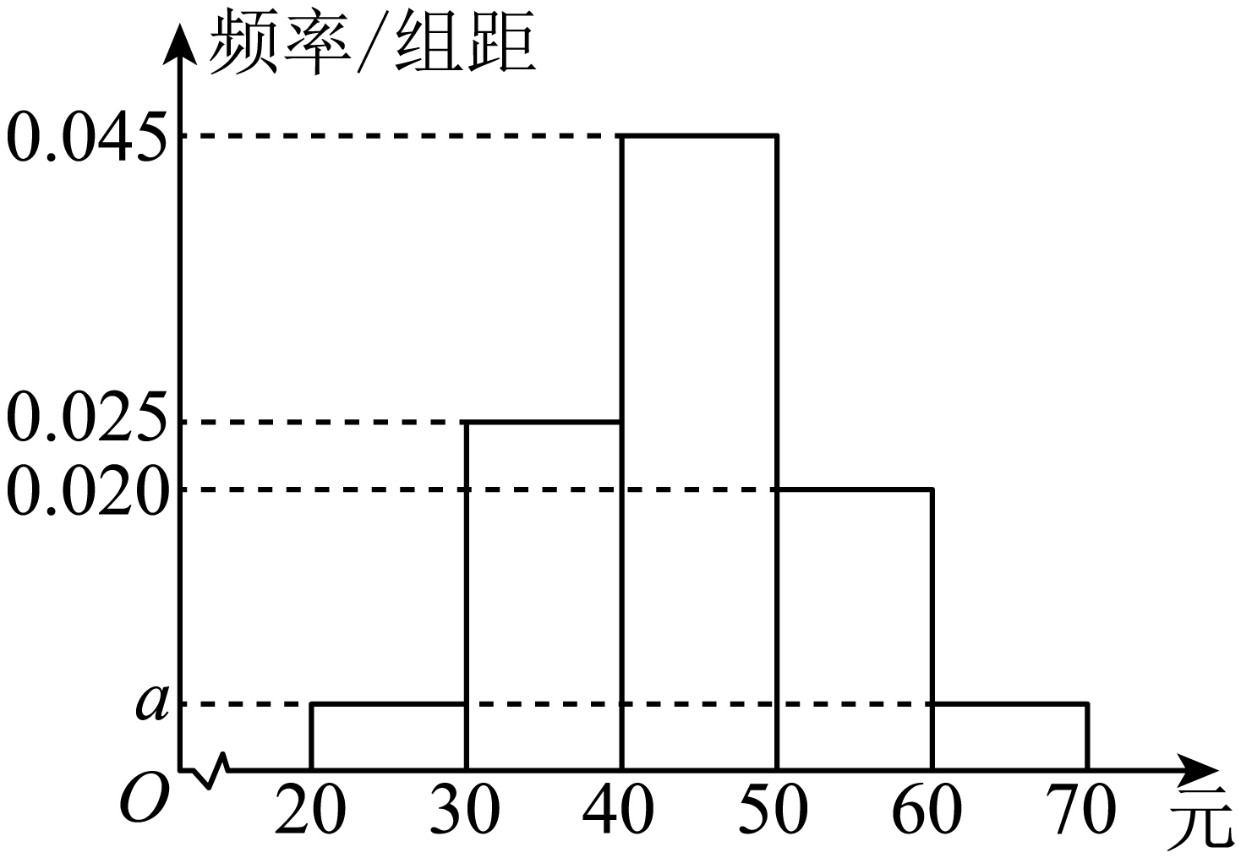
【答案】 0.005 2
【难度】0.94
【知识点】抽样比、样本总量、各层总数、总体容量的计算、补全频率分布直方图
【分析】根据频率之和为1列出方程，求出$$a=0.005$$，得到$$[50,60)$$内和$$\left[60,70\right]$$内的样本比例，从而得到在$$\left[60,70\right]$$中被抽取的人数.
【详解】$$\left(2×a+0.02+0.025+0.045\right)×10=1$$，解得$$a=0.005$$．
因为$$[50,60)$$内和$$\left[60,70\right]$$内的样本个数比例为$$0.020:0.005=4:1$$，
根据分层抽样可知，日支出在$$\left[60,70\right]$$中被抽取的人数为$$10×\frac{1}{1+4}=2$$．
故答案为：0.005，2
17．如图是一学校期末考试中某班物理成绩的频率分布直方图，数据的分组依次为$$\left[40,50\right)$$、$$\left[50,60\right)$$、$$\left[60,70\right)$$、$$\left[70,80\right)$$、$$\left[80,90\right)$$、$$\left[90,100\right]$$，若成绩不低于70分的人数比成绩低于70分的人数多4人，则该班的学生人数为（ ）
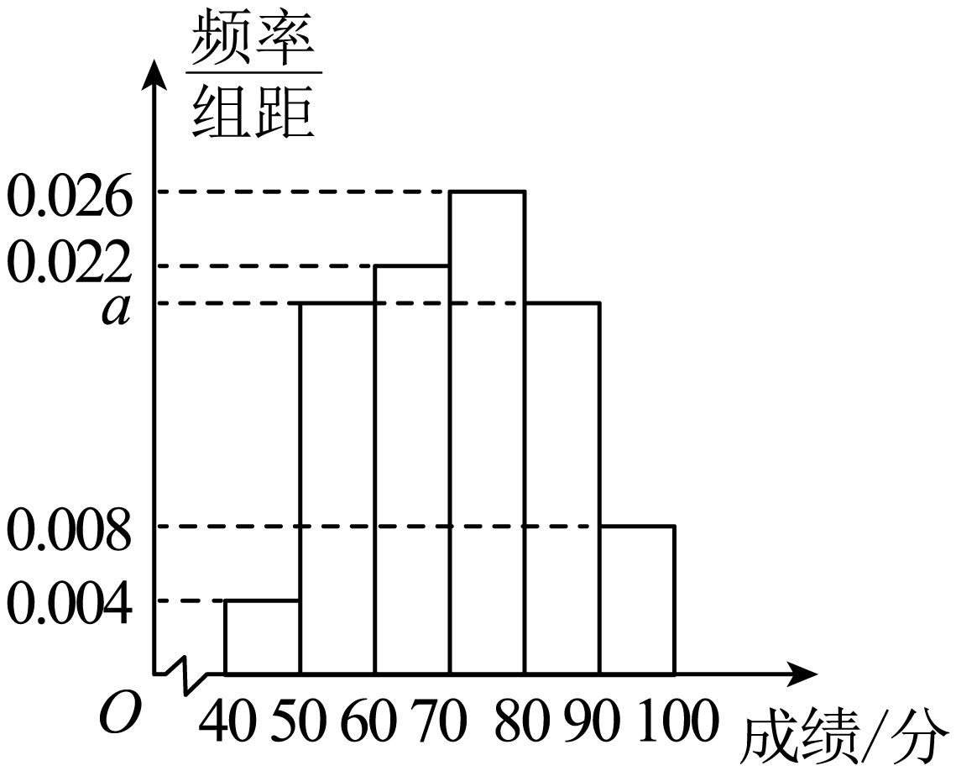
A．45 B．50 C．55 D．60
【答案】B
【难度】0.94
【知识点】由频率分布直方图计算频率、频数、样本容量、总体容量
【分析】根据频率分布直方图求出$$a$$的值，即得解.
【详解】解：由题得$$10(0.004+a+0.022+0.026+a+0.008)=1,∴a=0.02$$
由题得低于70分的频率为$$10(0.004+0.02+0.022)=0.46$$，
所以不低于70分的频率为$$1−0.46=0.54$$，
设该班的学生人数为$$n$$，则$$n×0.54−n×0.46=4$$，
所以$$n=50$$.
故选：B
题型四 统计图的应用
（1）条形图的应用
18．5G时代已经到来，5G的发展将直接带动包括运营、制造、服务在内的通信行业整体的快速发展，进而对GDP增长产生直接贡献，并通过产业间的关联效应和波及效应，间接带动国民经济各行业的发展，创造出更多的经济价值．如图所示的统计图是某单位结合近几年的数据，对今后几年的5G直接经济产出做出的预测．
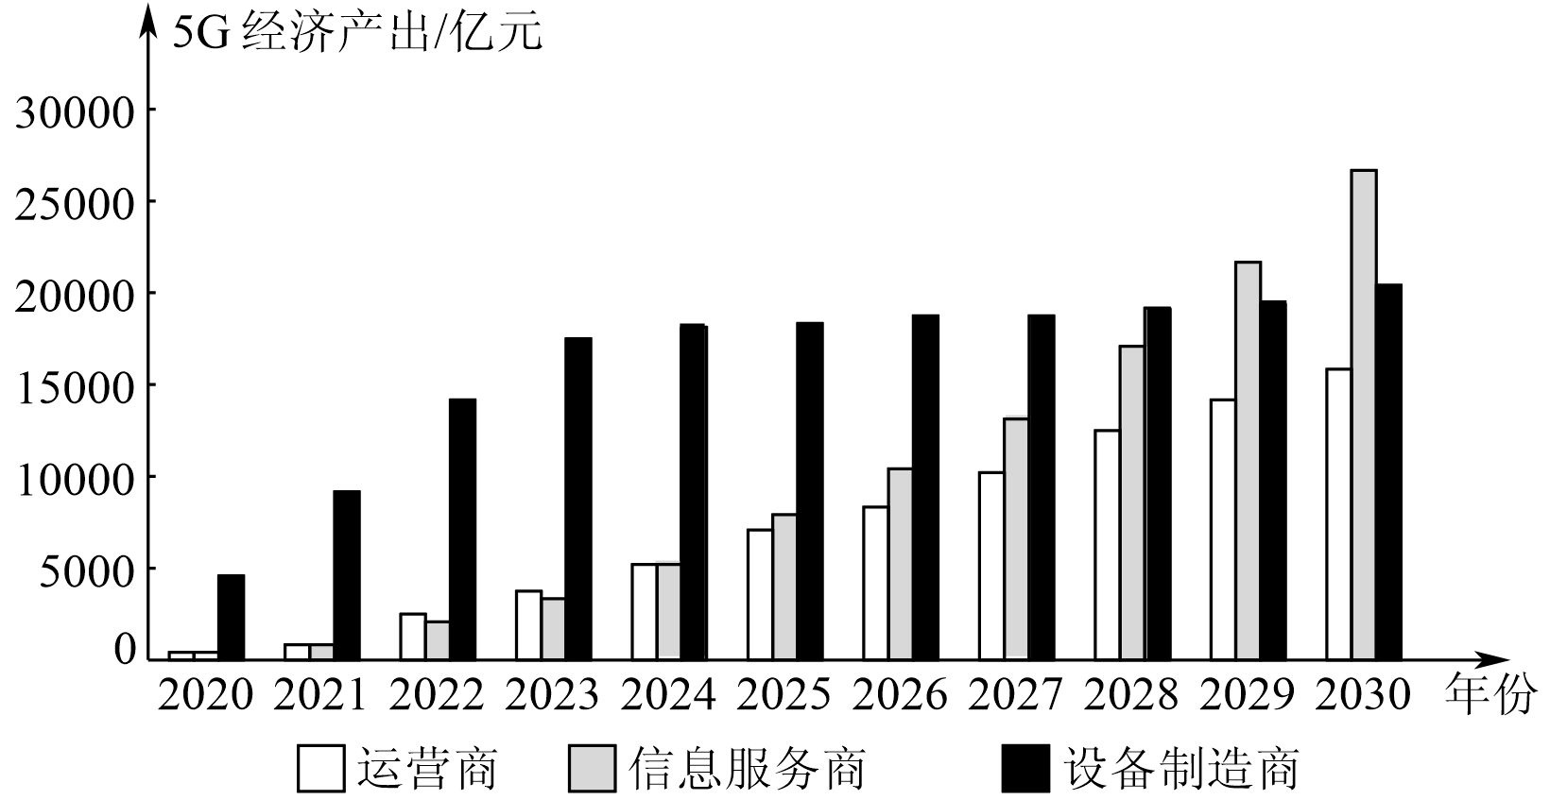
则以下结论错误的是（ ）
A．运营商的5G直接经济产出逐年增加
B．设备制造商的5G直接经济产出前期增长较快，后期放缓
C．设备制造商在各年的5G直接经济产出中一直处于领先地位
D．信息服务商与运营商的5G直接经济产出的差距有逐步拉大的趋势
【答案】C
【难度】0.85
【知识点】根据条形统计图解决实际问题
【分析】根据图示，逐一分析选项，即可得答案.
【详解】由图象可得，5G的直接经济产出逐年增加，故A正确；
设备制造商的直接经济产出前期增长较快，后期放缓，故B正确；
设备制造商在各年的直接经济产出中在前期处于领先地位，而后期是信息服务商处于领先地位，故C错误；
2025年开始信息服务商与运营商的直接经济产出的差距有逐步拉大的趋势，故D正确.
故选：C.
19．2021年中国出口农产品各国情况列表入下，选出正确的选项（ ）
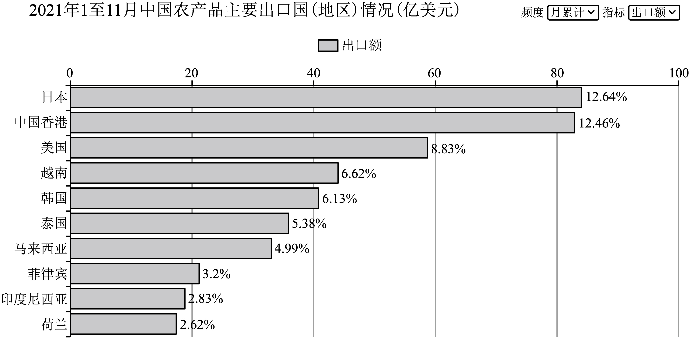
A．中国农产品主要出口国最大是日本
B．中国农产品主要出口国美国比菲律宾要小
C．中国农产品出口荷兰大约占2.84%
D．马来西亚与泰国总量比日本要大
【答案】A
【难度】0.85
【知识点】根据条形统计图解决实际问题
【分析】观察图表即可得出正确选项
【详解】由图可知中国农产品主要出口国美国比菲律宾要大，则选项$$\text{B}$$错误；
中国农产品出口荷兰大约占2.62%，则选项$$\text{C}$$错误；
出口马来西亚与泰国的农产品占4.99%+5.38%=10.37%，而日本占12.64%，即马来西亚与泰国总量比日本要小，则选项$$\text{D}$$错误；
故选：$$\text{A}$$.
20．如图所示，下面是出口，上面是进口，下列选项叙述错误的是（ ）
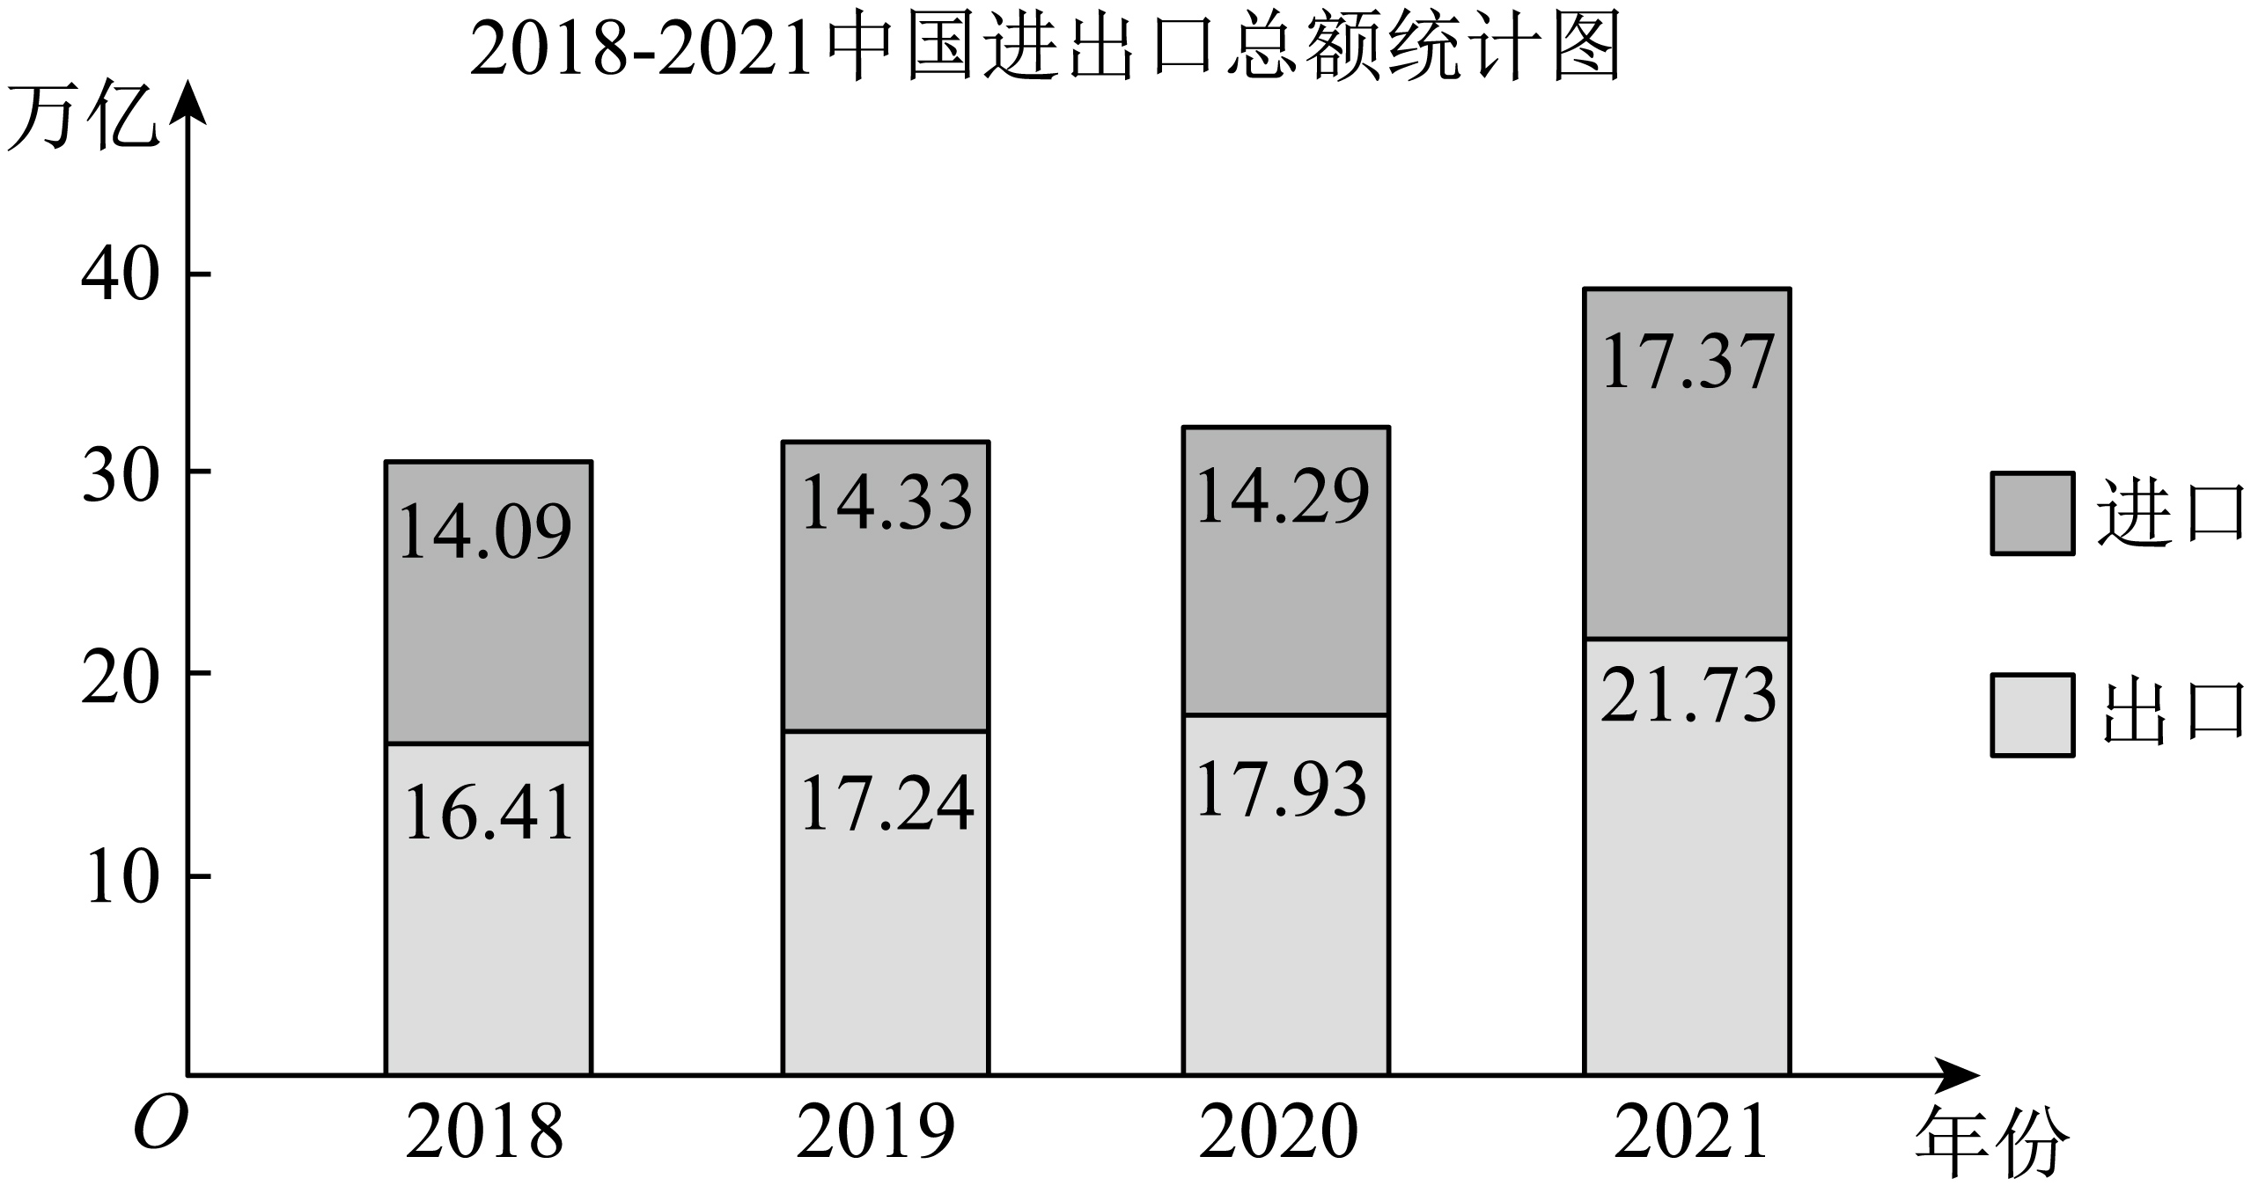
A．从2018年开始，2021年进出口总增长率最大
B．从2018年开始，进出口总额逐年增大
C．从2018年开始，进口总额逐年增大
D．从2018年开始， 2020年的进出口总额增长率最小
【答案】C
【难度】0.85
【知识点】根据条形统计图解决实际问题
【分析】根据进出口总额统计图，逐一分析选项即可；
【详解】从2018年开始，进出口总额依次是30.5，31.57，32.22，39.10，
进出口总增长率依次是2019年$$\frac{31.57−30.5}{30.5}≈0.035$$，2020年$$\frac{32.22−31.57}{31.57}≈0.02$$，2021年$$\frac{39.10−32.22}{32.22}≈0.213$$，选项ABD正确；
2019年进口总额比2020年进口总额小，选项C错误；
故选：C
21．图1为某省某年1～4月份快递业务量统计图，图2为该省当年1～4月份快递业务收入统计图．
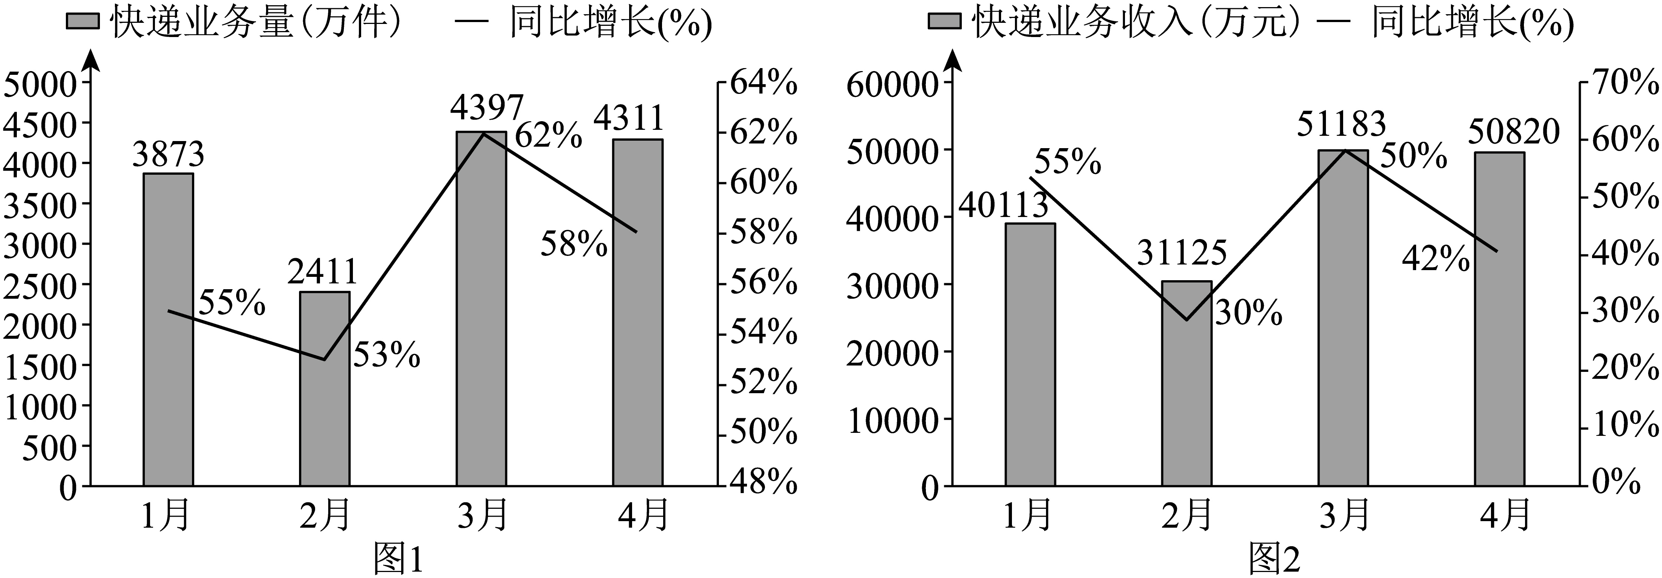
根据对以上统计图的理解，有下列四个说法：
①当年1～4月份快递业务量，3月份最高，2月份最低，差值接近2000万件；
②当年1～4月份快递业务量同比增长率均超过50%，在3月份最高，可能与春节后快递恢复网购迎来喷涨有关；
③从两图中看，快递业务量与业务收入的同比增长率并不完全一致，但业务量与业务收入变化高度一致；
④从1～4月份来看，快递业务量与快递业务收入有波动，但整体保持高速增长．
其中，正确的说法为______．（写出所有满足条件的说法序号）
【答案】①②③
【难度】0.65
【知识点】根据条形统计图解决实际问题、根据折线统计图解决实际问题
【分析】①分析统计图即可得到当年1～4月份快递业务量，3月份最高，2月份最低，差值的多少.
②分析统计图即可得到当年1～4月份快递业务量同比增长率，进而得出结论.
③分析统计图即可得到快递业务量与业务收入的同比增长率是否一致，业务量与业务收入变化高度是否一致.
④分析统计图即可得到快递业务量与快递业务收入的波动情况，以及整体的变化趋势.
【详解】对于①，当年1～4月份快递业务量，3月份最高，有4397万件，2月份最低，有2411万件，其差值接近2000万件，所以①正确；
对于②，当年1～4月份快递业务量的同比增长率分别为55%，53%，62%，58%，均超过50%，在3月份最高，可能与春节后快递恢复网购迎来喷涨有关，所以②正确；
对于③，由两图易知，快递业务量与业务收入的同比增长率并不完全一致，而其业务量从高到低变化是3月→4月→1月→2月，业务收入从高到低变化也是3月→4月→1月→2月，保持高度一致，所以③正确；
对于④，由图知，快递业务收入2月对1月减少，4月对3月减少，整体不具备高速增长之说，所以④不正确．
（2）折线图的应用
22．采购经理指数（PMI），是通过对企业采购经理的月度调查结果统计汇总、编制而成的指数，它涵盖了企业采购、生产、流通等各个环节，包括制造业和非制造业领域，是国际上通用的检测宏观经济走势的先行指数之一，具有较强的预测、预警作用．制造业PMI高于$$50\%$$时，反映制造业较上月扩张；低于$$50\%$$，则反映制造业较上月收缩．下图为我国2021年1月—2022年6月制造业采购经理指数（PMI）统计图．
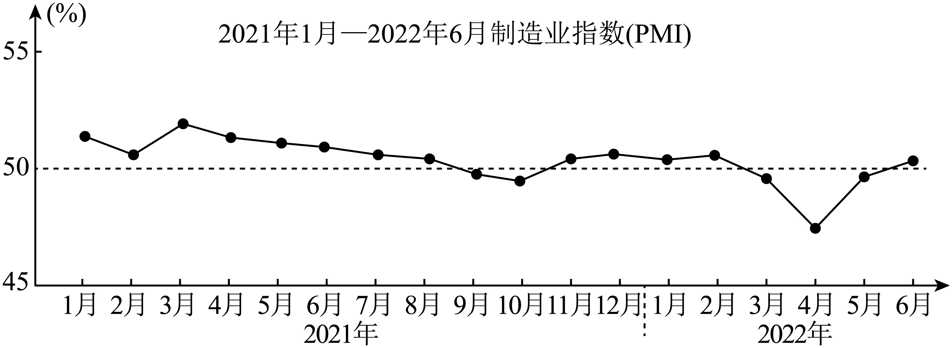
根据统计图分析，下列结论最恰当的一项为（ ）
A．2021年第二、三季度的各月制造业在逐月收缩
B．2021年第四季度各月制造业在逐月扩张
C．2022年1月至4月制造业逐月收缩
D．2022年6月PMI重回临界点以上，制造业景气水平呈恢复性扩张
【答案】D
【难度】0.94
【知识点】根据折线统计图解决实际问题
【分析】根据题意，将各个月的制造业指数与$$50\%$$比较，即可得到答案.
【详解】对于A项，由统计图可以得到，只有9月份的制造业指数低于$$50\%$$，故A项错误；
对于B项，由统计图可以得到，10月份的制造业指数低于$$50\%$$，故B项错误；
对于C项，由统计图可以得到，1、2月份的制造业指数高于$$50\%$$，故C项错误；
对于D项，由统计图可以得到，从4月份的制造业指数呈现上升趋势，且在2022年6月PMI超过$$50\%$$，故D项正确.
故选：D.
23．如图所示的折线图为某小区小型超市今年一月份到五月份的营业额和支出数据（利润=营业额-支出），根据折线图，下列说法错误的是（ ）
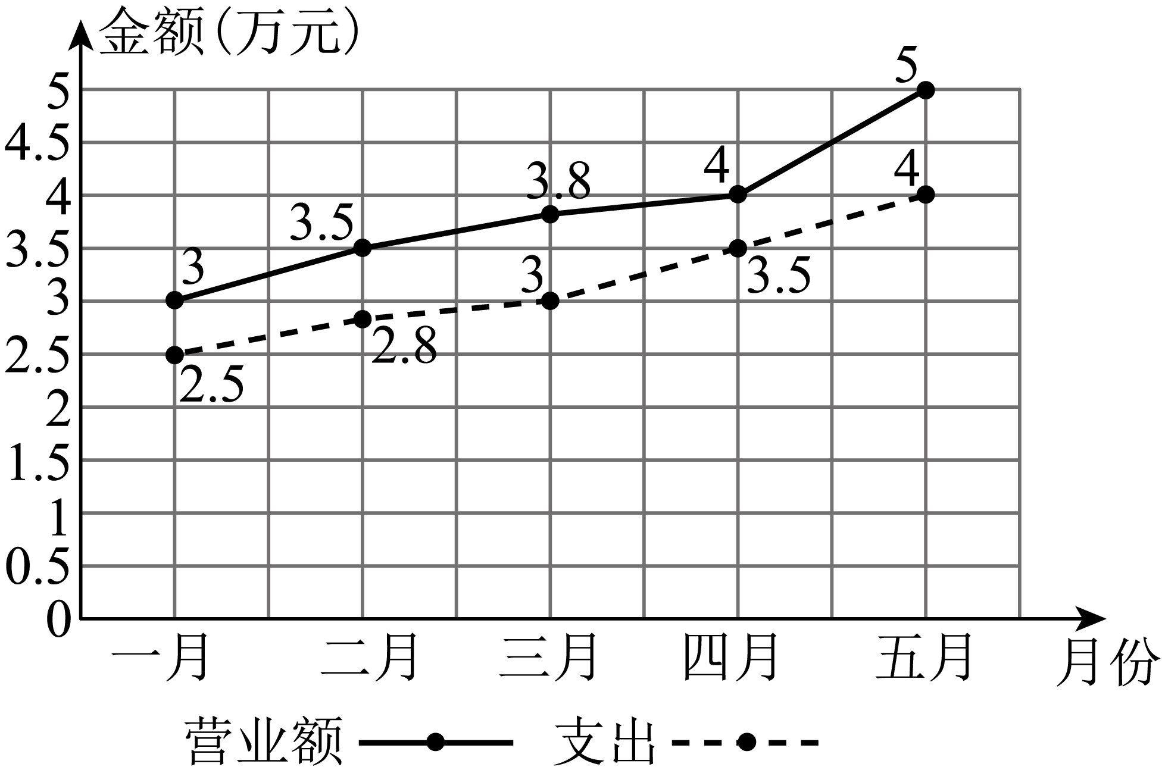
A．该超市这五个月的营业额一直在增长
B．该超市这五个月的利润一直在增长
C．该超市这五个月中五月份的利润最高
D．该超市这五个月的支出一直在增长
【答案】B
【难度】0.94
【知识点】根据折线统计图解决实际问题
【分析】根据折线统计图逐个分析判断即可.
【详解】对于A，由折线统计图可知该超市这五个月的营业额一直在增长，所以A正确，
对于B，由折线统计图可知这五个月利润分别为$$0.5,0.7,0.8,0.5,1$$，所以该超市这五个月的利润不是一直在增长，所以B错误，
对于C，由折线统计图可知该超市这五个月中五月份的利润最高，所以C正确，
对于D，由折线统计图可知该超市这五个月的支出一直在增长，所以D正确，
故选：B
24．下图为2012年─2021年我国电子信息制造业企业和工业企业利润总额增速情况折线图，根据该图，下列结论正确的是（ ）
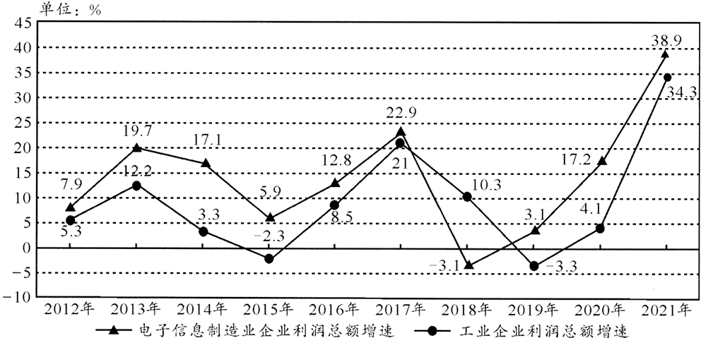
A．2012年─2021年电子信息制造业企业利润总额逐年递增
B．2012年─2021年工业企业利润总额逐年递增
C．2012年─2017年电子信息制造业企业利润总额均较上一年实现增长，且其增速均快于当年工业企业利润总额增速
D．2012年─2021年工业企业利润总额增速的均值大于电子信息制造业企业利润总额增速的均值
【答案】C
【难度】0.85
【知识点】根据折线统计图解决实际问题
【分析】根据折线图给出的数据进行计算可判断出答案.
【详解】对于A，2018年电子信息制造业企业利润总额增速为负数，从2017到2018利润总额下降，故A不正确；
对于B，2015年工业企业利润总额增速为负数，从2014到2015利润总额下降，2019年工业企业利润总额增速为负数，从2018到2019利润总额下降，故B不正确；
对于C，2012年─2017年电子信息制造业企业利润总额增速均为正数，所以利润总额均较上一年实现增长，且其增速均大于当年工业企业利润总额增速，故C正确；
对于D，2012年─2021年工业企业利润总额增速的均值为$$\frac{5.3+12.2+3.3−2.3+8.5+21+10.3−3.3+4.1+34.3}{10}=9.34$$，2012年─2021年电子信息制造业企业利润总额增速的均值为$$\frac{7.9+19.7+17.1+5.9+12.8+22.9−3.1+3.1+17.2+38.9}{10}=14.24$$，$$9.34<14.24$$，故D不正确.
故选：C
（3）扇形图的应用
25．某高中为促进学生的全面发展，秋季学期合唱团、朗诵会、脱口秀、街舞社、音乐社等五个社团面向1200名高一年级同学招新，每名同学依据自己兴趣爱好最多可参加其中一个，各个社团的人数比例的饼状图如图所示，其中参加音乐社社团的同学有15名，参加脱口秀社团的有20名，则（ ）
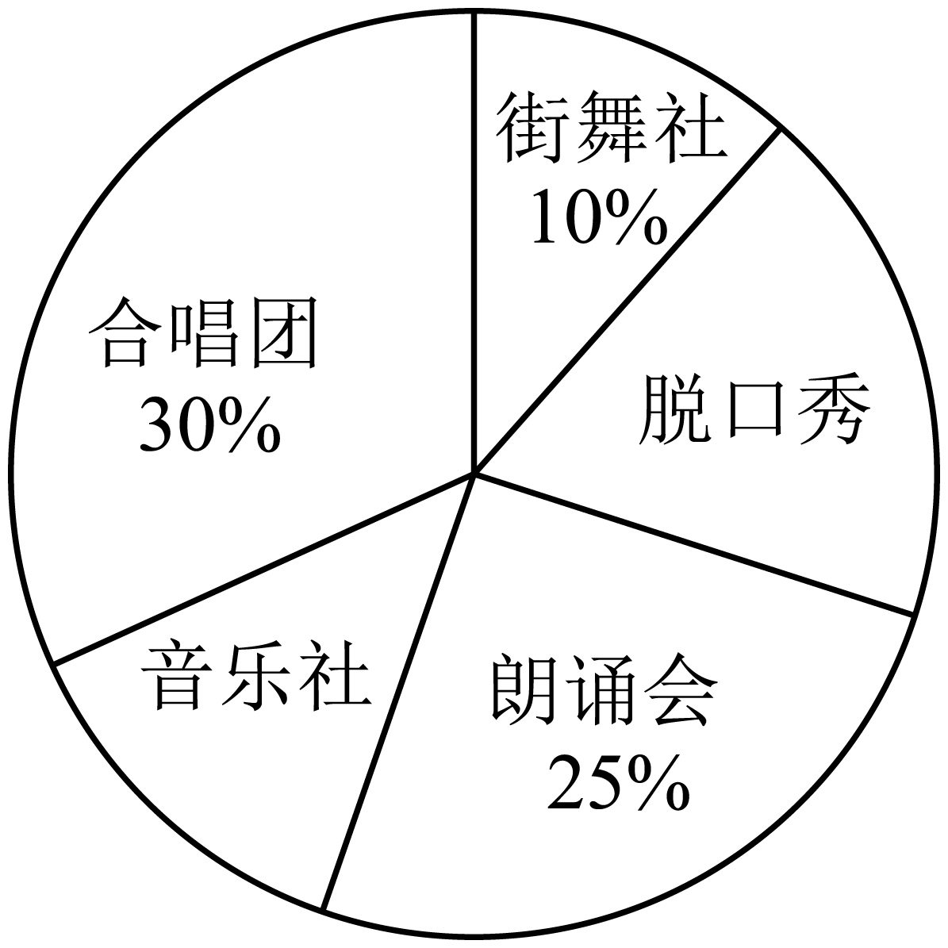
A．高一年级同学参加街舞社社团的同学有120名
B．脱口秀社团的人数占这五个社团总人数的$$20\text{\%}$$
C．高一年级参加这五个社团总人数占全年级人数的$$12\text{\%}$$
D．高一年级同学参加这五个社团的总人数为200名
【答案】B
【难度】0.94
【知识点】根据扇形统计图解决实际问题
【分析】根据饼状图逐一判断即可.
【详解】参加音乐社社团或者脱口秀社团的同学共有35名，结合扇形图知：其占这五个社团总人数的$$35\text{\%}$$，
所以高一加这五个社团总人数为$$\frac{35}{35\text{\%}}=100$$名，故AD均错，
脱口秀社团的人数占这五个社团总比为$$\frac{20}{200}=20\text{\%}$$，故B对，
参加这五个社团总人数占全年级人数的占比为$$\frac{100}{1200}=\frac{1}{12}≈8.33\text{\%}$$，故C错.
故选：B
26．某公司对2021年的营收来源进行了统计，并绘制饼图如图所示．在华中地区的三省中，湖北省的营收额最多，河南省的营收额最少，湖南省的营收额约1421万元．则下列说法错误的是（ ）
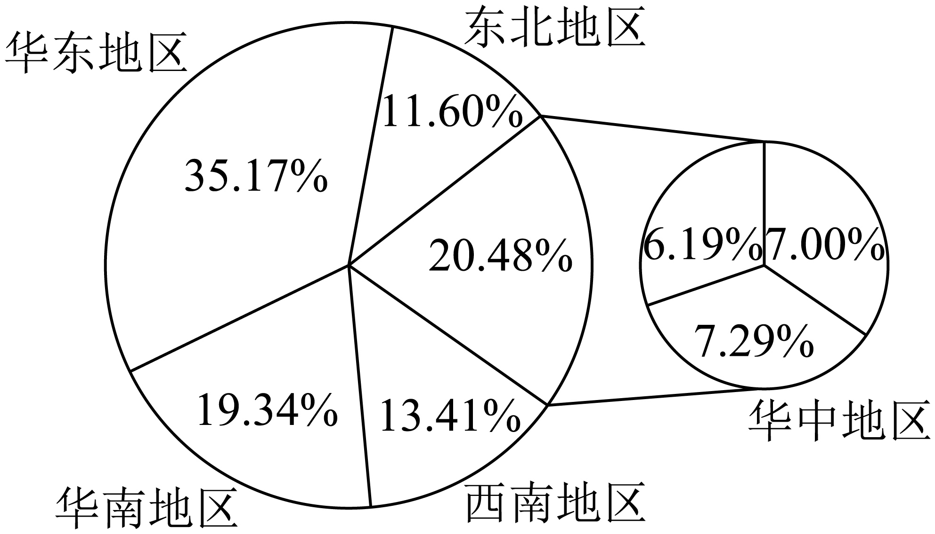
A．该公司在华东地区的营收额，约为东北地区营收额的三倍
B．该公司在华南地区的营收额，比西南地区的营收额和河南省的营收额之和还要多
C．该公司2021年营收总额约为20300万元
D．该公司在湖南省的营收额，在华中地区的营收额的占比约为34.18%
【答案】ACD
【难度】0.85
【知识点】根据扇形统计图解决实际问题
【分析】根据饼图，结合选项逐一判断即可.
【详解】A：因为$$\frac{35.17\%}{11.60\%}≈3.03$$，所以本选项正确；
B：因为在华中地区的三省中，河南省的营收额最少，
所以河南省的营收额为$$6.19\%$$，
因为$$19.34\%−\left(13.41\%+6.19\%\right)=−0.26\%<0$$，
所以本选项不正确；
C：因为在华中地区的三省中，湖北省的营收额最多，河南省的营收额最少，湖南省的营收额约1421万元．所以有$$\frac{1421}{7.00\%}=20300$$，因此本选项正确；
D：因为在华中地区的三省中，河南省的营收额最少，
所以公司在湖南省的营收额，在华中地区的营收额的占比为$$\frac{7.00\%}{6.19\%+7.00\%+7.29\%}≈34.18\%$$，因此本选项说法正确；
故选：ACD
27．小王于2017年底贷款购置了一套房子，根据家庭收入情况，小王选择了10年期每月还款数额相同的还贷方式，且截止2021年底，他没有再购买第二套房子．如图是2018年和2021年小王的家庭收入用于各项支出的比例分配图：
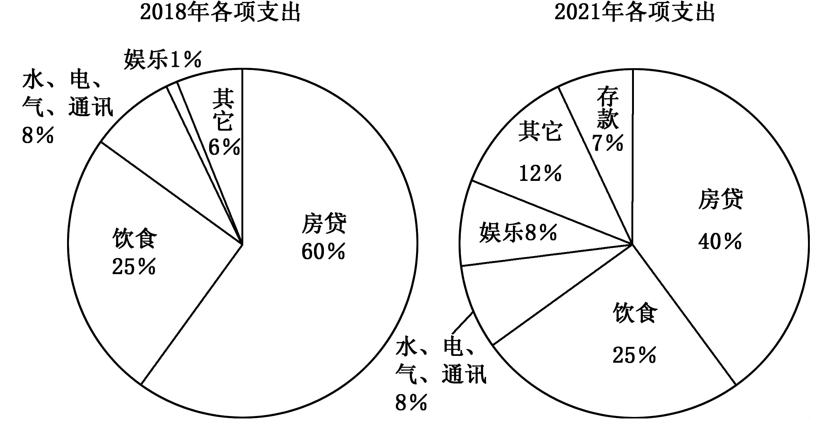
根据以上信息，判断下列结论中正确的是（ ）
A．小王一家2021年用于饮食的支出费用跟2018年相同
B．小王一家2021年用于其他方面的支出费用是2018年的3倍
C．小王一家2021年的家庭收入比2018年增加了1倍
D．小王一家2021年用于房贷的支出费用与2018年相同
【答案】BD
【难度】0.94
【知识点】根据扇形统计图解决实际问题
【分析】由题意，根据扇形统计图的性质，可得答案.
【详解】对于A，小王一家2021年用于饮食的支出比例与跟2018年相同，但是由于2021年比2018年家庭收入多，∴小王一家2021年用于饮食的支出费用比2018年多，故A错误；
对于B，设2018年收入为a，∵相同的还款数额在2018年占各项支出的60%，在2021年占各项支出的40%，∴2021年收入为：$$\frac{0.6a}{0.4}=1.5a$$，∴小王一家2021年用于其他方面的支出费用为$$1.5a×12\%=0.18a$$，小王一家2018年用于其他方面的支出费用为$$0.06a$$，∴小王一家2021年用于其他方面的支出费用是2018年的3倍，故B正确；
对于C，设2018年收入为a，则2021年收入为：$$\frac{0.6a}{0.4}=1.5a$$，故C错误；
对于D，小王一家2021年用于房贷的支出费用与2018年相同，故D正确．
故选：BD．
28．2021年11月10日，中国和美国在联合国气候变化格拉斯哥大会期间发布《中美关于在21世纪20年代强化气候行动的格拉斯哥联合宣言》（以下简称《宣言》）．承诺继续共同努力，并与各方一道，加强《巴黎协定》的实施，双方同意建立“21世纪20年代强化气候行动工作组”，推动两国气候变化合作和多边进程．为响应《宣言》要求，某地区统计了2020年该地区一次能源消费结构比例，并规划了2030年一次能源消费结构比例，如图所示：经测算，预估该地区2030年一次能源消费量将增长为2020年的2.5倍，预计该地区（ ）
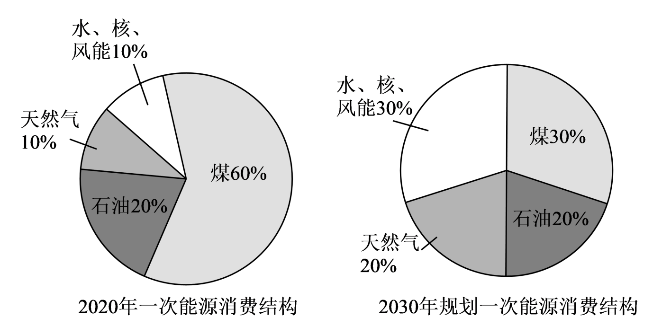
A．2030年煤的消费量相对2020年减少了
B．2030年天然气的消费量比2020年的消费量增长了5倍
C．2030年石油的消费量相对2020年不变
D．2030年水、核、风能的消费量是2020年的7.5倍
【答案】D
【难度】0.85
【知识点】根据扇形统计图解决实际问题
【分析】设$$2020$$年该地区一次能源消费总量为$$a$$，计算出$$2030$$年该地区煤、石油、天然气以及水、核、风能的消费量，逐项判断可得出合适的选项.
【详解】设$$2020$$年该地区一次能源消费总量为$$a$$，
$$2020$$年煤的消费量为$$0.6a$$，规划$$2030$$年煤的消费量为$$a×2.5×0.3=0.75a>0.6a$$，故A错误；
$$2020$$年天然气的消费量为$$0.1a$$，规划$$2030$$年天然气的消费量为$$a×2.5×0.2=0.5a$$，比2020年增长了4倍，故B错误；
$$2020$$年石油的消费量为$$0.2a$$，规划$$2030$$年石油的消费量为$$a×2.5×0.2=0.5a>0.2a$$，故C错误；
$$2020$$年水、核、风能的消费量为$$0.1a$$，规划$$2030$$年水、核、风能的消费量为$$a×2.5×0.3=0.75a=7.5×0.1a$$，故D正确.
故选：D.
（4）多种统计图的综合应用
29．新式茶饮是指以上等茶叶通过萃取浓缩液，再根据消费者偏好，添加牛奶、坚果、柠檬等小料调制而成的饮料．下图为2021年我国消费者购买新式茶饮频次扇形图及月均消费新式茶饮金额条形图：
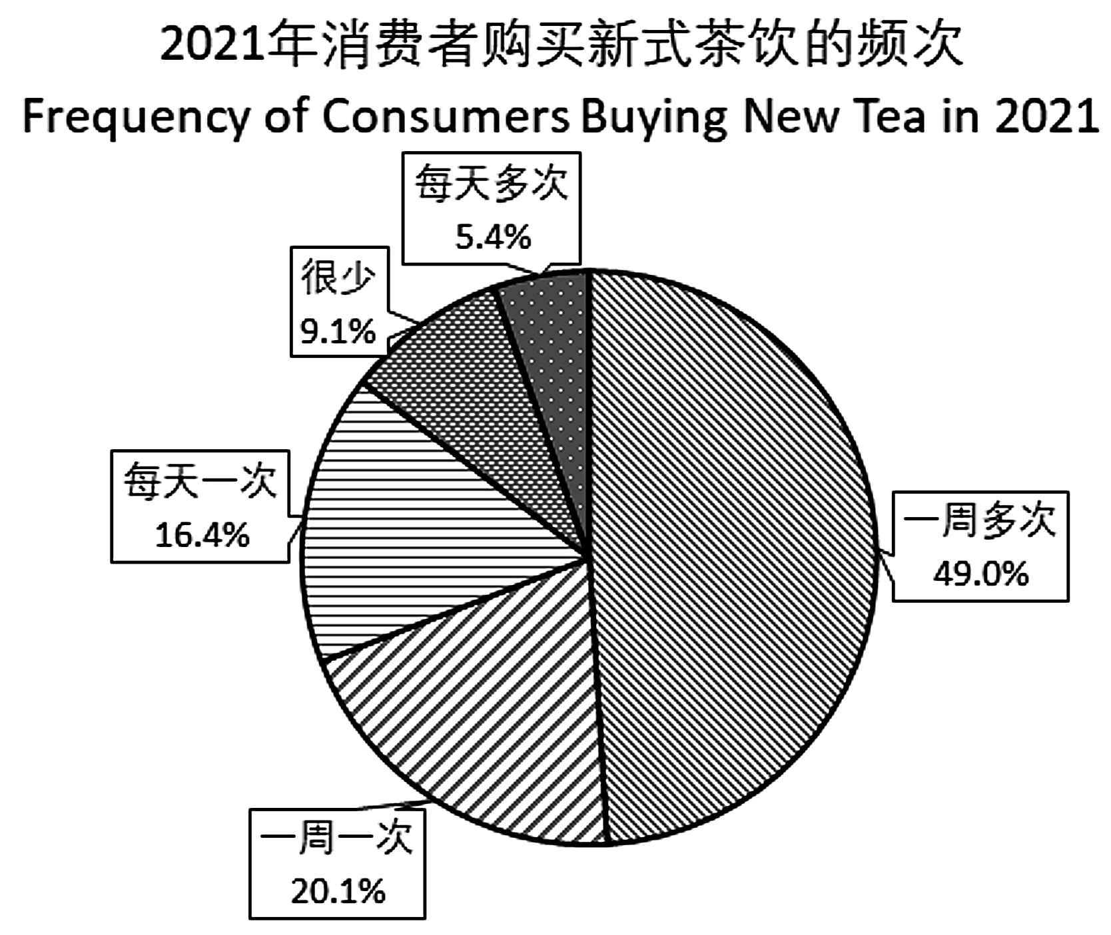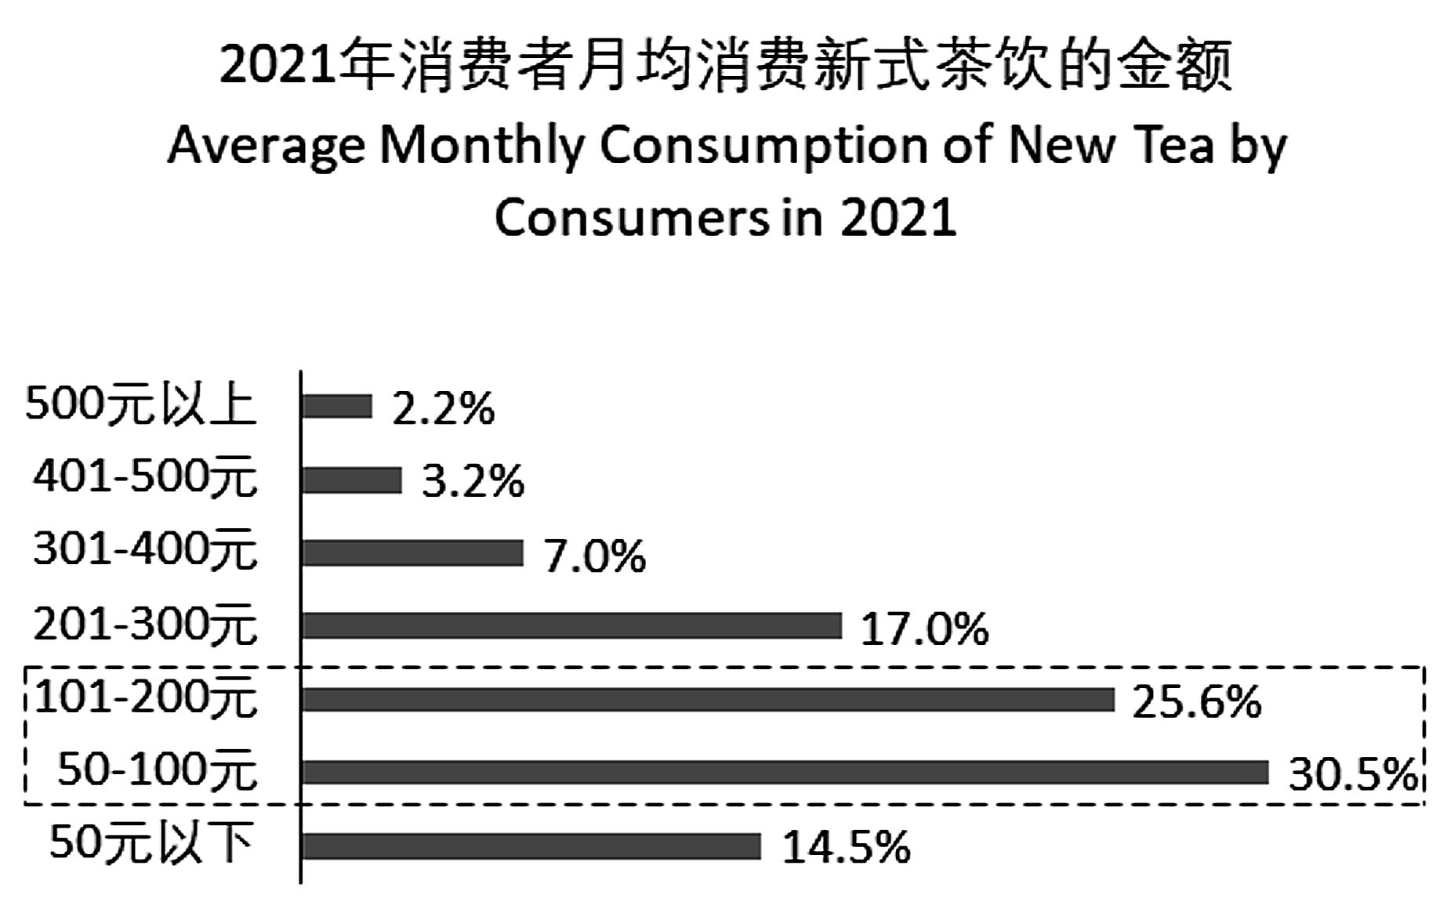
根据所给统计图，下结论中正确的是（ ）
A．每周消费新式茶饮的消费者占比不到$$90\%$$
B．每天消费新式茶饮的消费者占比超过$$20\%$$
C．月均消费$$50−200$$元的消费者占比超过$$50\%$$
D．月均消费新式茶饮超过100元的消费者占比超过$$60\%$$
【答案】BC
【难度】0.94
【知识点】根据扇形统计图解决实际问题、根据条形统计图解决实际问题
【分析】由所给统计图逐一判断即可.
【详解】每周消费新式茶饮的消费者占比$$1−9.1\%>90\%$$，A错误，
每天消费新式茶饮的消费者占比$$5.4\%+16.4\%>20\%$$，B正确；
月均消费50—200元的消费者占比$$30.5\%+25.6\%>50\%$$，C正确；
月均消费新式茶饮超过100元的消费者占比$$1−14.5\%−30.5\%<60\%$$．D错误．
故选：BC
30．2020年全国城镇私营单位就业人员平均工资为57727元，比上年增加4123元，增长率为7.7%，增速比2019年回落0.4个百分点.图1为2011年至2020年城镇私营单位就业人员平均工资及增速图，图2为2020年四大区域（东部、中部、西部、东北四个区域）平均工资的增速图.则下列说法正确的是（ ）
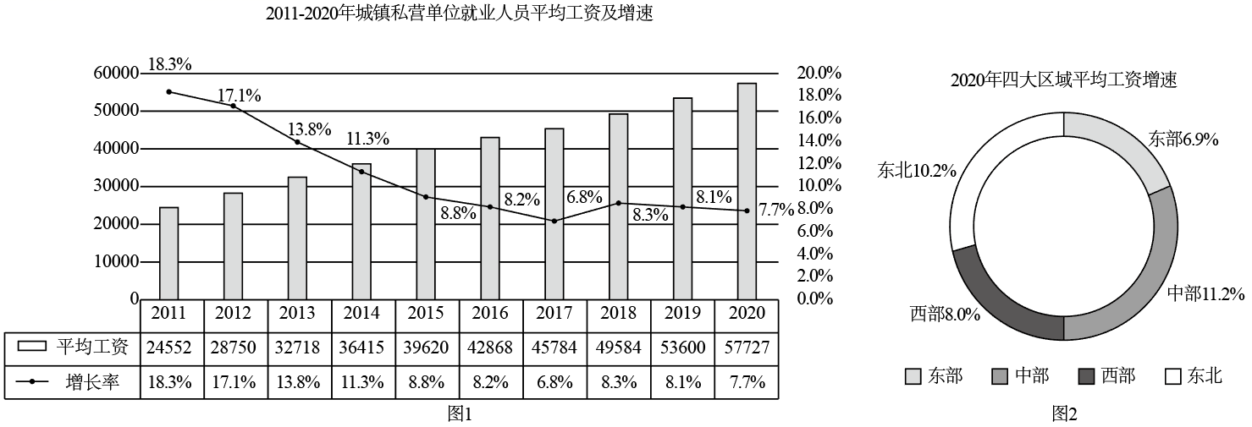
A．2011年至2020年城镇私营单位就业人员的平均工资逐年递增
B．2011年至2020年城镇私营单位就业人员的平均工资的增长率逐年递减
C．2020年中部地区的平均工资最高
D．2020年东北地区平均工资的增速最高
【答案】A
【难度】0.94
【知识点】根据扇形统计图解决实际问题、根据条形统计图解决实际问题、根据折线统计图解决实际问题
【分析】根据柱形图，折线图，饼图所给的数据分析求解.
【详解】由图1可知，柱状图（平均工资）从左到右逐步升高，说明A正确；
红色折线图（增长率）总体趋势下降，但中间也有上升，所以B错误；
由图2可知，中部地区2020年的工资的平均增速最高，
工资不一定最高，所以C错误、D错误.
故选:A.
31．世界人口变化情况的三幅统计图如图所示．
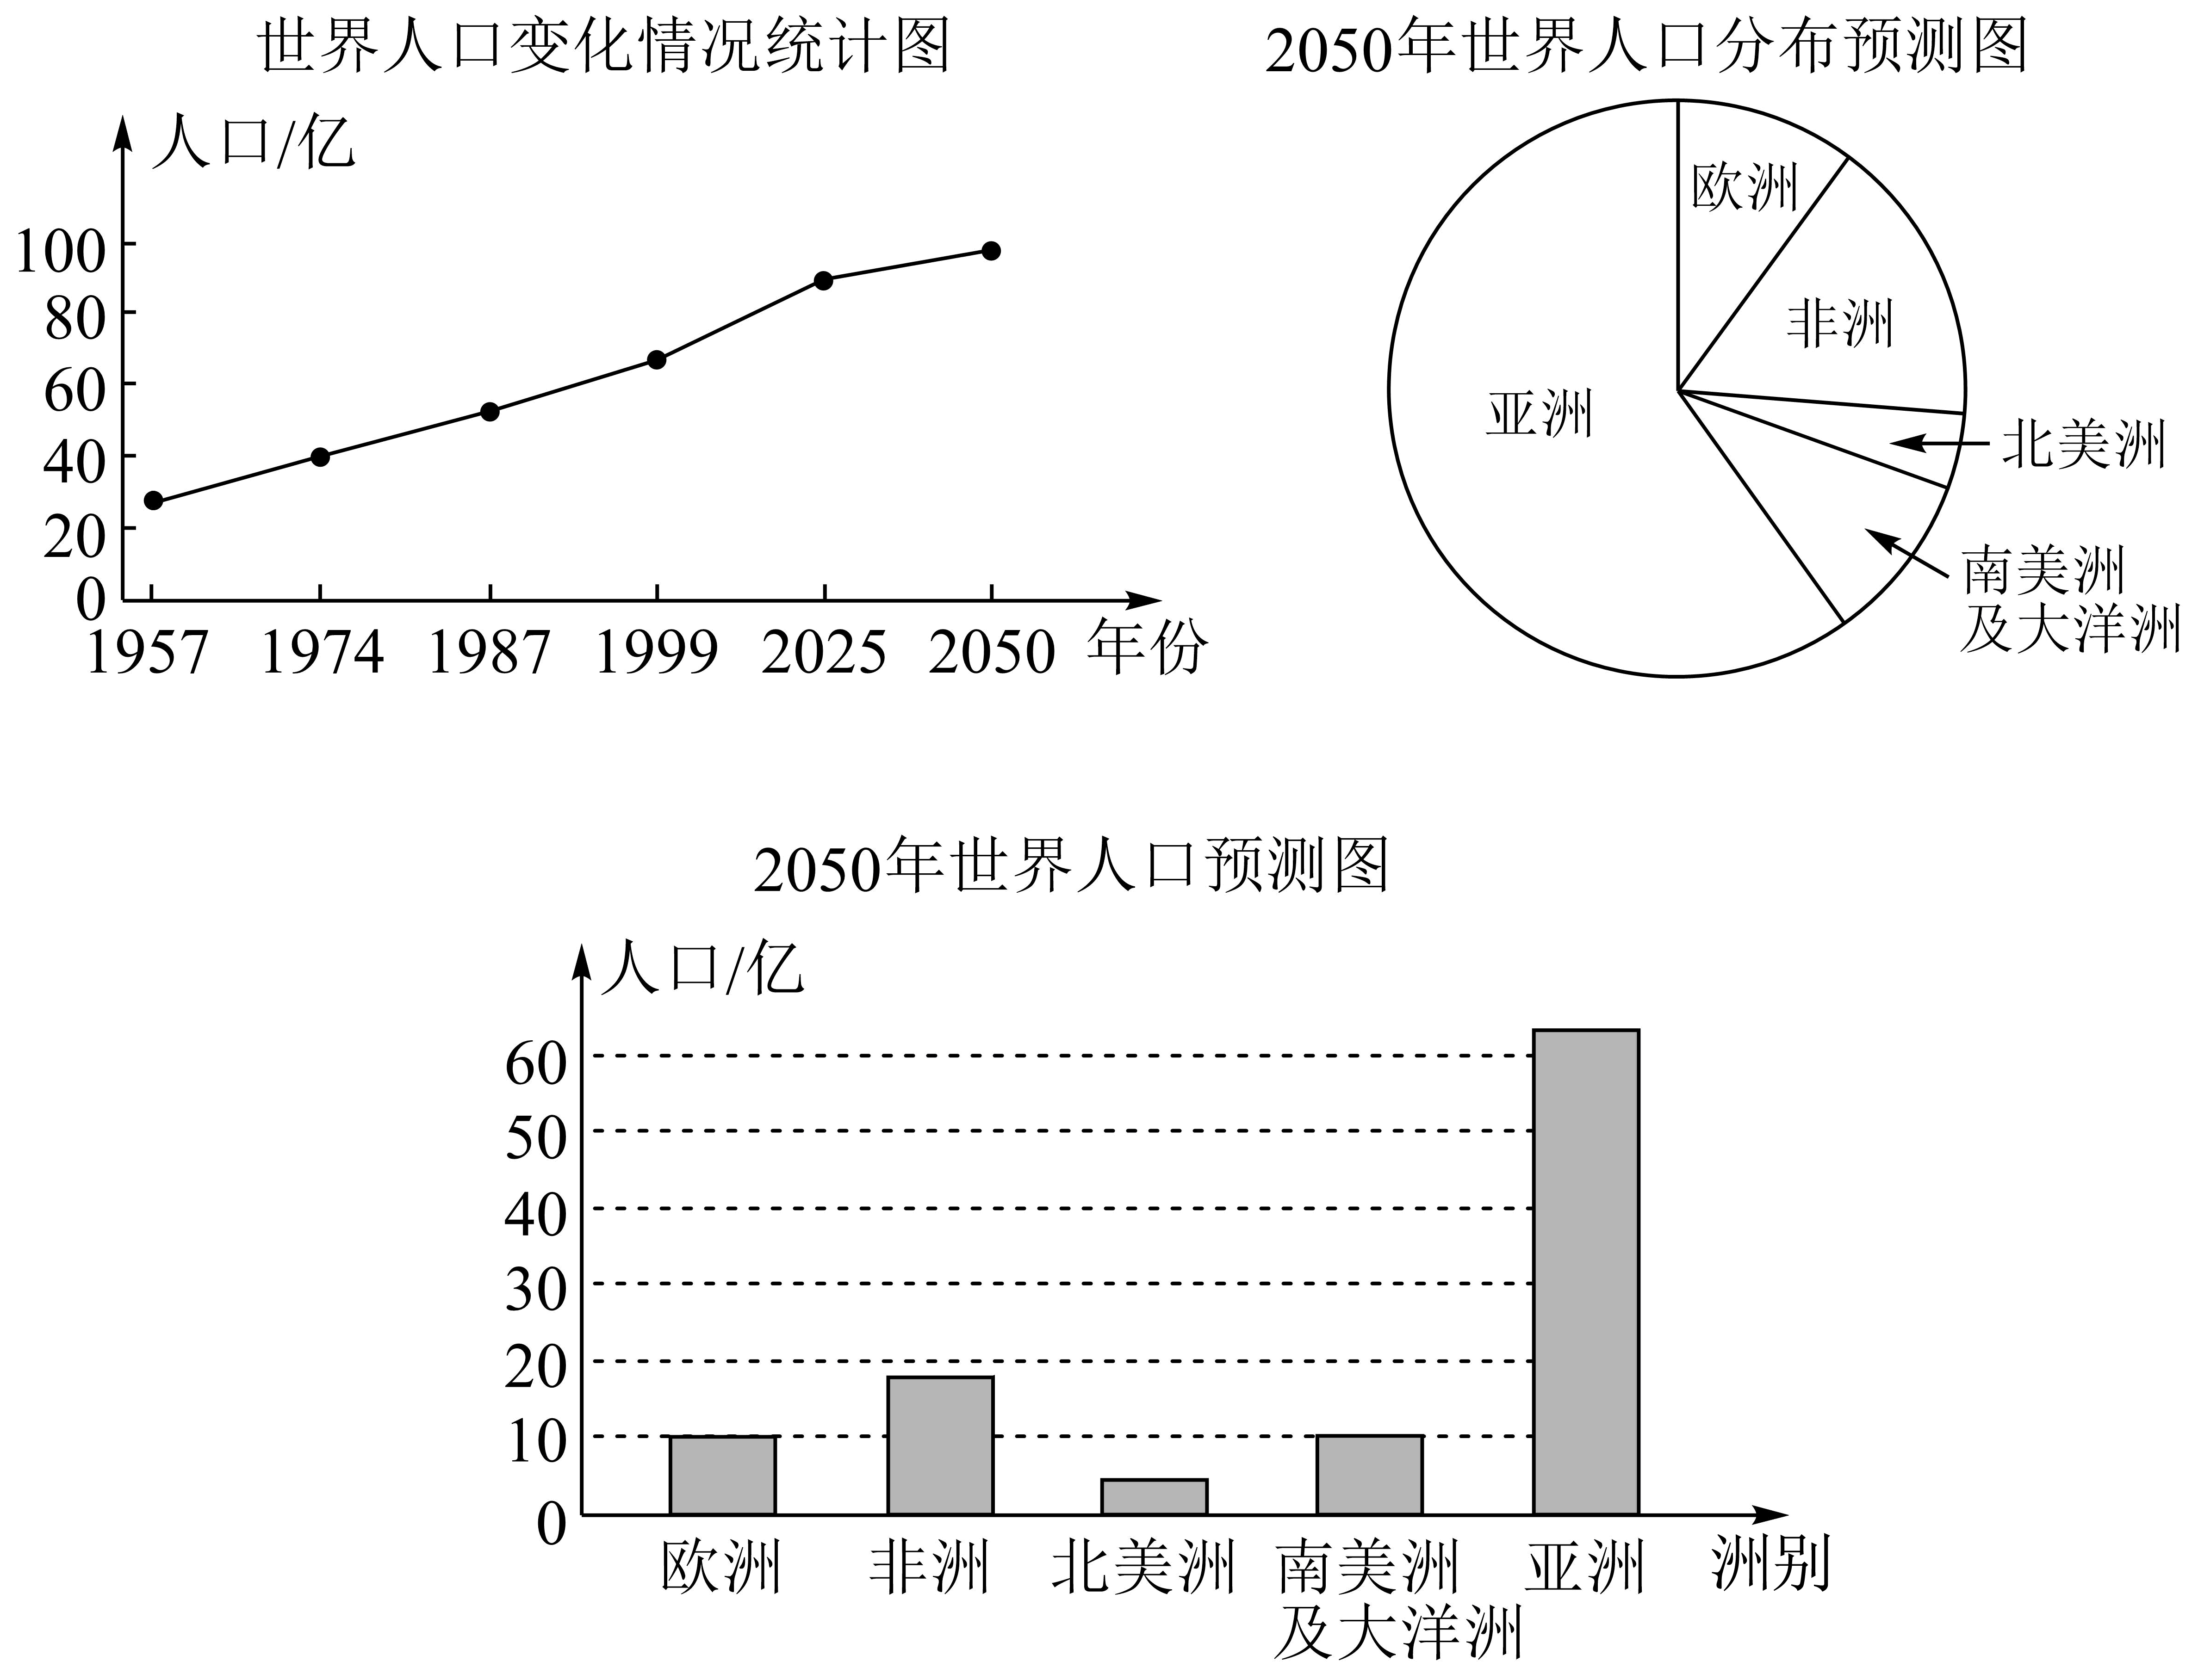
下列结论中错误的是（ ）
A．从折线图能看出世界人口的总量随着年份的增加而增加
B．2050年亚洲人口比其他各洲人口的总和还要多
C．1957年到2050年各洲中北美洲人口增长速度最慢
D．2050年南美洲及大洋洲人口之和与欧洲人口基本持平
【答案】C
【难度】0.85
【知识点】根据扇形统计图解决实际问题、根据条形统计图解决实际问题、根据折线统计图解决实际问题
【分析】结合图像逐一辨析即可.
【详解】由折线图可以看出世界人口的总量随着年份的增加而增加，故A正确：
由扇形统计图可知2050年亚洲人口比其他各洲人口的总和还要多，故B正确：
由条形统计图可知2050年欧洲人口与南美洲及大洋洲人口之和基本持平，故D正确：
三幅统计图并不能得到各个洲人口增长速度的快慢，故C错误．
故选：C．
32．某保险公司为客户定制了A，B，C，D，E共5个险种，并对5个险种参保客户进行抽样调查，得出如下的统计图：
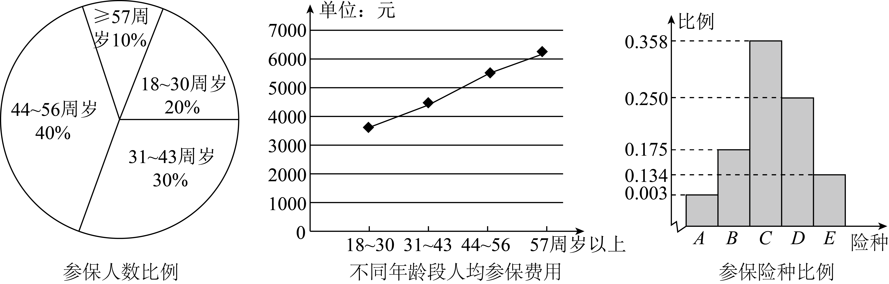
用该样本估计总体，以下四个说法正确的有（ ）
A．57周岁以上参保人数最少 B．18~30周岁人群参保总费用最少
C．C险种更受参保人青睐 D．31周岁以上的人群约占参保人群80%
【答案】ACD
【难度】0.85
【知识点】根据扇形统计图解决实际问题、根据条形统计图解决实际问题、根据折线统计图解决实际问题
【分析】根据统计图一一分析即可.
【详解】解：由扇形图可知，57周岁以上参保人数最少，故A正确；
由折线图可知，18~30周岁人群人均参保费用最少，但是由扇形图知参保人数并不是最少的，所以参保总费用不是最少，故B错误；
由条形图可知，C险种参保比例最高，故C正确；
由扇形图可知，31周岁以上的人群约占参保人群80%，故D正确，
故选：ACD．

